TALKING PAPER

FINAL REPORT

Marco De Zorzi Matricola 734544
Manuel Fossemò Matricola 734531
Yanick Fratantonio Matricola 735198
Massimiliano Gentile Matricola 731238

ABSTRACT

L’obiettivo di questo lavoro è stato quello di migliorare un programma per la gestione di cartelloni parlanti, che era sviluppato sotto forma di prototipo, in modo che sia facilmente utilizzabile da bambini. Questo programma, sfruttando la tecnologia RFID permette di associare dei contenuti multimediali a dei particolari adesivi che si incollano su un cartellone e inviano dei segnali radio, riconosciuti dal programma, in seguito all’avvicinamento di un lettore RFID.
In questo modo i bambini possono creare delle storie incollando alcune figure o del testo in corrispondenza di questi adesivi e, avvicinando il lettore, il programma esegue dei contenuti video o audio dando quindi vita al cartellone.
Quindi uno degli obiettivi più importanti da raggiungere è quello dell’usabilità e intuitività del programma, che deve essere adatto a bambini che non hanno mai incontrato una tecnologia simile.

INDICE
1.Introduzione 4
2.Svolgimento del lavoro 5
3.Stato dell’arte 6
3.1 Introduzione 6
3.2 Progetti con “sostituzione” del mezzo cartaceo 6
3.2.1 Electronic paper 6
3.2.2 “Virtual Book” nella mostra “The Fire and the Mountain” 7
3.2.3 Edupaper 9
3.3 Approccio “Paper Digitally-Augmented” 9
3.3.1 “Digital Paper” 9
3.3.2 “Paper Four” 10
3.3.3 Listen reader 11
3.3.4 LeapPad 13
3.3.5 Magic Book 14
3.3.6 PageCraft 15
4.Re-design dell’applicazione 16
5.Documentazione del software 17
5.1 Introduzione 17
5.2 Requisiti tecnologici per lo sviluppo 17
5.3 Approccio iniziale 17
5.4 Interfaccia utente 18
5.5 Logica dell’applicazione 22
5.6 Interfaccia dati 22
5.7 Interfaccia RFID 24
6.Flussi di esecuzione 25
7.Conclusioni 29
Appendice A: Lista dei file su cd 30
Appendice B: Manuale di installazione 31
Appendice C: Manuale d’uso 33
Bibliografia 52

1. INTRODUZIONE

L’obiettivo del progetto è quello di re-ingegnerizzare un programma già esistente rendendo l’architettura modulare e quindi adatta ad eventuali modifiche successive.
Una volta analizzato a fondo il programma ci siamo resi conto che il layer di presentazione e la logica del programma erano troppo legate tra loro, e quindi abbiamo dovuto scegliere se riprogrammarlo da capo o modificare tutte le classi del precedente programma. La scelta è ricaduta sulla prima opzione a causa della scarsa chiarezza e della scarsa qualità del precedente codice.
La mancanza di modularizzazione non dipendeva solamente dalle scelte implementative dei vecchi programmatori, ma in parte dal linguaggio stesso di programmazione, il C#, che invita a definire la logica del programma direttamente negli eventi relativi alla grafica, e che quindi rende difficile la separazione totale dei due layer. Nel nostro caso alla fine abbiamo raggiunto una buona separazione di logica, presentazione e accesso ai dati, il che rende il programma facilmente modificabile in seguito a cambi di tecnologia (se ad esempio si volesse usare un lettore di codice a barre al posto del lettore RFID) o di metodo di archiviazione dei dati.
Prima di iniziare la fase di sviluppo è stata svolta un’analisi dei requisiti insieme al docente per definire quali erano le funzionalità principali che il nostro programma doveva fornire, e quali erano le caratteristiche che doveva garantire. Essendo il programma dedicato ad utilizzatori non esperti come i bambini, i primi obiettivi che il programma doveva raggiungere erano la facilità d’uso e l’intuitività.

2. SVOLGIMENTO DEL LAVORO

Il gruppo di progetto è composto da 4 persone, e in questa sezione verrà illustrato a grandi linee il lavoro svolto con una stima approssimativa del tempo impiegato in ore/persona (hp)
- Eliminazione delle classi superflue dal progetto preesistente (5 hp)
Sono state rimosse tutte le classi non considerate più utili, dopo le considerazioni fatte nel primo tutoring. Sono rimaste in totale 46 classi dalle 118 di partenza. E’ stato necessario modificare diversi riferimenti nel codice per mantenere l’applicazione funzionante.
- Modifica del metodo di archiviazione dei dati da database MySQL a XML (40 hp)
E’ stata fatta una analisi delle varie soluzioni per la gestione di file XML in C# e un’analisi del database già presente. Successivamente si è passati alla progettazione e realizzazione della struttura dei file XML per la memorizzazione e del codice per la gestione.
- Realizzazione del prototipo dell’applicazione (3 hp)
Rappresentazione attraverso PowerPoint di un prototipo per simulare il flusso di interazione del sistema.
- Modifica del flusso di interazione secondo l’analisi dei requisiti (50 hp)
E’ stato effettuato un re-design dell’interfaccia grafica e soprattutto del flusso di interazione fra le varie schermate, seguendo le indicazione ottenute durante l’analisi dei requisiti.
- Aggiunta di nuove funzionalità nell’interfaccia grafica (30 hp)
E’ stato aggiunto un sistema di aiuti, un sistema per il drag & drop nella parte di posizionamento dei contenuti e un sistema per stampare immagini o testo associati ad un contenuto.
- Conversione del codice secondo pattern MVC e generazione delle nuove classi (100 hp)
E’ stato suddiviso il codice in base alla funzione ed è stato successivamente adattato e raffinato. Sono state inoltre aggiunte nuove classi necessarie al funzionamento dell’applicazione in base a quanto studiato nell’analisi dei requisiti.
- Creazione di un nuovo layer di interfaccia verso i driver del lettore RFID (20 hp)
E’ stato aggiunto un package composto da alcune classi per la gestione della comunicazione con il lettore RFID. E’ stata aggiunta inoltre un’interfaccia generica utile nel caso di cambio di tecnologia.
- Implementazione di un metodo di autoconfigurazione del lettore RFID (5 hp)
E’ stata implementata una funzione che permette al programma di rilevare e configurare il lettore RFID senza necessità dell’intervento dell’utente.
- Creazione di un installer unico (8 hp)
Grazie ad un programma freeware è stato creato un unico installer contenente anche tutti i componenti aggiuntivi necessari all’esecuzione del programma.
- Stesura della documentazione (30 hp)
Sono stati scritti il manuale d’uso, il manuale d’installazione e il report del progetto.

3. STATO DELL’ARTE

3.1 Introduzione
Vi sono molti progetti, accademici e commerciali, che sfruttano il concetto di carta digitale o carta elettronica.
Una prima suddivisione si può fare seguendo questo criterio:
- il progetto tende a sostituire la carta con un supporto che ne mantenga le principali caratteristiche aggiungendovene altre, date dalla natura tecnologica del nuovo supporto
(es. E-ink, edupaper)
  - In contesti educativi abbiamo anche una sorta di emulazione del supporto cartaceo per aumentare il coinvolgimento e la partecipazione emotiva (es. “Virtual Book” della mostra “The Fire and the Mountain”).
- la carta viene mantenuta, ma si cerca di farne un oggetto “digitally augmented”. All’interno di questa categoria vi sono progetti
  - legati a scopi pubblicitari, o comunque di contenuto generale come il “PaperFour” e il “Digital Paper”.
  - legati a scopi di edutainment: “Listen Reader”, “LeapPad”, “MagicBook”, “PageCraft”.

Presentiamo brevemente questi progetti, cominciando da quelli che tentano di sostituire la carta con un supporto più ricco e interattivo.

3.2 Progetti con “sostituzione” del mezzo cartaceo

3.2.1 Electronic Paper
Electronic paper, anche conosciuto come e-ink o e-paper,è la tecnologia di display disegnata per imitare l’aspetto dell’inchiostro su un normale foglio. A differenza di un normale display, che usa una luce retroattiva per illuminare i pixel, l’e-paper riflette la luce proprio come un normale giornale. La tecnologia nasce negli anni novanta e continua ad essere approfondita fino a giorni nostri nei più prestigiosi studi di ricerca (MIT, Xerox PARC, etc). La tecnica più diffusa prevede di inserire nel foglio delle sfere di dimensione molto ridotta. Queste sfere sono caricate elettricamente, una semisfera è positiva e colorata di nero mentre l'altra semisfera è caricata negativamente e colorata di bianco (Figura 3.2). Tramite campi elettrici esterni si possono orientare le sfere per ottenere il cambio di colore del foglio. Questo permette di realizzare supporti sottili e che richiedono alimentazione solamente quando si vuole modificare la configurazione delle sfere. Si possono quindi realizzare dispositivi leggeri e ad elevata autonomia in quanto dotati di batterie di ridotta capacità essendo l'e-ink un prodotto per sua natura a basso consumo (Figura 3.1).

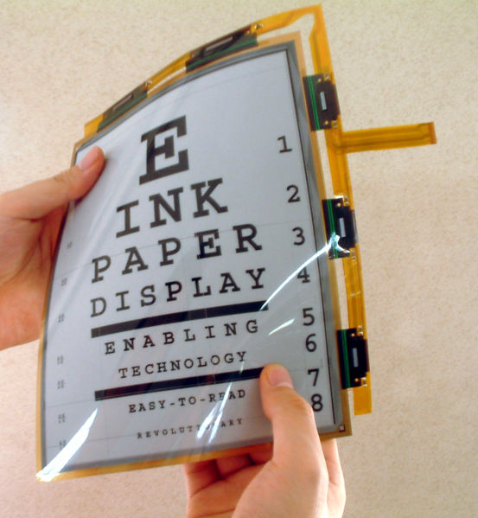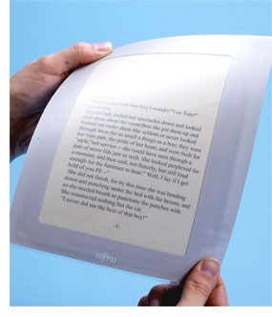
Figura 3.1 Esempio di e-ink a sinistra, e di carta digitale (della Jujitsu) a destra.

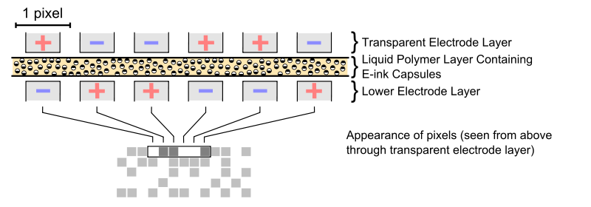
Figura 3.2 Schema di funzionanmento dell'inchiostro digitale

3.2.2 “Virtual Book” nella mostra “The Fire and the Mountain”
“The Fire and The Mountain” [1] è stata un’esposizione temporanea al Museo Civico di Como tenutasi nel 2006. Essa faceva parte di un più largo progetto di promozione culturale della Regione Lombardia riguardo alla cultura delle zone limitrofe al lago di Como.
Questa esposizione mirava a creare un’opportunità per i bambini di imparare qualcosa sulle tradizioni e sulla cultura popolare di questi luoghi in una esperienza coinvolgente e collaborativa.
Uno degli stand di questa mostra era il “Virtual Book”: un libro dall’aspetto antico veniva mostrato in una smartboard (in pratica uno schermo touchscreen che mostrava un’applicazione realizzata in Flash, vedi Figura 3.3). Il libro poteva essere sfogliato interagendo con le mani sulle pagine: inoltre ogni utente poteva creare un proprio “multimedia book” manipolando i video e le immagini del libro, trascinandole nel proprio (Figura 3.4).

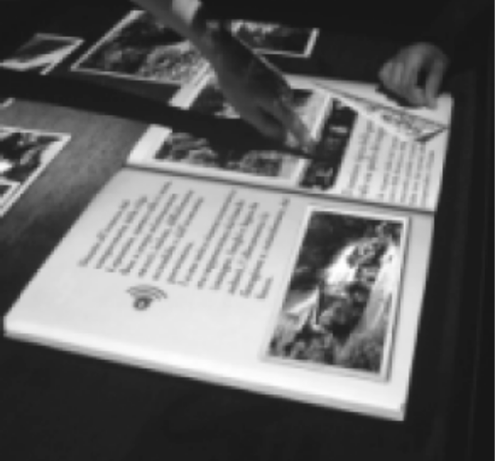
Figura 3.3 Il "Virtual Book"

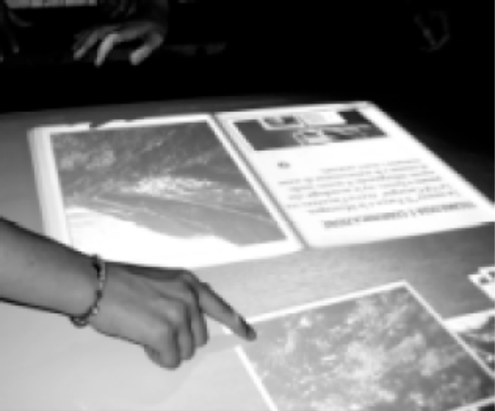
Figura 3.4 Operazione di "Drag&Drop" di una immagine
Il testing dell’esperienza ha permesso di constatare che la manipolazione fisica di un ambiente virtuale può indurre ad espandere lo spazio virtuale con degli artefatti tangible. Infatti alcuni utenti (di undici anni) hanno tentato di modificare il “Virtual Book” posizionando a fianco della pagina virtuale un vero foglio di carta: essi hanno raggiunto lo stesso effetto, visuale, grazie alla proiezione della smartboard (Figura 3.5).
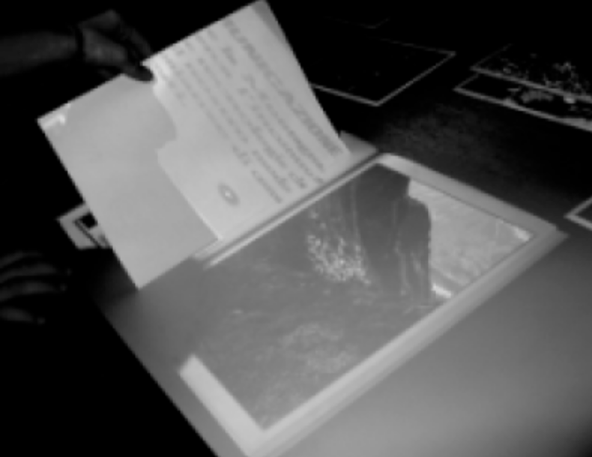
Figura 3.5 Un bambino sta tentando di aggiungere un foglio di carta al "virtual book"
Questa osservazione mette in risalto come gli oggetti fisici possono essere usati non solo come strumenti di interazione, come già largamente accade nel mondo delle TUI, ma anche come strumenti per espandere la rappresentazione digitale delle informazioni con cui gli utenti hanno a che fare.

3.2.3 Edupaper
Edupaper [2] si limita a “modificare” un laptop in modo che sia comodo e leggero e tale da poter essere utilizzato al posto della carta. In questi tipi di approcci quindi non si usa direttamente la carta, ma si fornisce un mezzo che possa sostituirla o per lo meno emularne le sue peculiari caratteristiche: flessibile, durevole, economica, adattabile, riciclabile e per la sua diffusione, in un certo senso, “ubiquita”.

3.3 Approccio “Paper Digitally-Augmented”
Presentaiamo ora approcci “paper digitally augmented”.

3.3.1 “Digital Paper”
“Digital Paper” è un foglio di carta sulla quale viene impressa una fittissima griglia di minuscoli puntini, una sorta di barcode bidimensionale, distanziati tra loro di circa 0.3 mm. Ogni punto nella griglia identifica una posizione univoca all’interno del foglio. Una speciale penna può salvare in formato elettronico ciò che viene scritto manualmente. In pratica la penna, come uno scanner barcode a contatto, analizzando con una mini-camera integrata la luce riflessa sull’inchiostro applicato sulla carta mentre si sta scrivendo manualmente, riesce a risalire alla posizione e a ricostruire quindi la parola in un formato digitale (Figura 3.6).
Al momento l’azienda Anoto [3] è la principale fautrice di questo tipo di tecnologia, le cui applicazioni sono utilizzate nei settori in cui è importante il data entry manuale di informazioni: settore ospedaliero (per la compilazione di cartelle cliniche), manutenzione gestita con sistemi informatici e nella logistica.
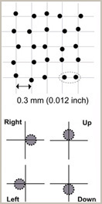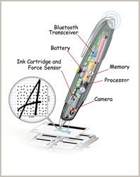
Figura 3.6 Particolare della griglia per la carta digitale, da Anoto, e a destra dettaglio della “penna” che legge la carta digitale di Anoto.

3.3.2 “Paper Four”
Sviluppato dalla MID Sweden University di Sundsvall, il progetto [4] si propone di creare un superficie sensibile al contatto, con la quale poter interagire ascoltando dei contenuti audio grazie a casse posizionate nelle vicinanze delle postazioni Paper IV (Figura 3.7, Figura 3.8).
La tecnologia abilitante è data da sensori di contatto integrati con la carta (Figura 3.10), un calcolatore che gestisca i segnali, e delle casse che riproducano le risorse multimediali.
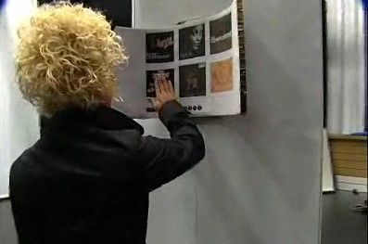
Figura 3.7 Esempio di interazione con il PaperFour

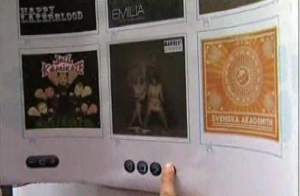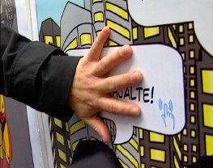
Figura 3.8 Controlli di esecuzione dell'audio nel PaperFour, e il simbolo di dove premere per ascoltare
Le principali aree di applicazioni per questo studio sono, a detta dei suoi creatori, i pannelli pubblicitari o informatici, packages di articoli come pacchetti di sigarette o medicinali (Figura 3.9).
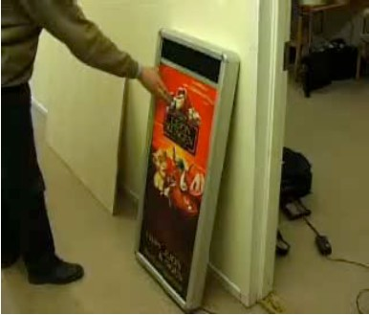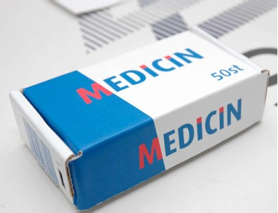
Figura 3.9 Un cartellone pubblicitario interattivo, secondo la tecnologia PaperFour ed un incarto medicinale

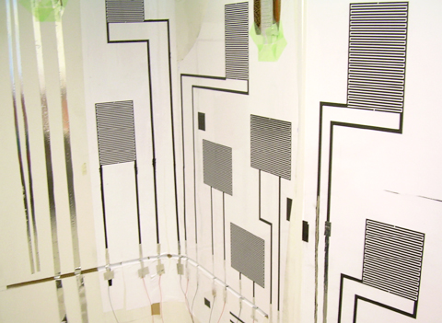
Figura 3.10 "scheletro" di sensori del PaperFour

3.3.3 Listen Reader
In questo progetto [5] dello Xerox PARC si vuole creare un’esperienza di ascolto e lettura particolarmente profonda, personale, coinvolgente: si vuole mantenere la stessa struttura di una normale lettura di un libro in un ambiente scevro di distrazioni, aumentando il coinvolgimento emotivo grazie all’uso di una tecnologia pervasiva e dal comportamento “magico” come l’RFID.
Viene proposta una postazione di lettura con una poltrona comoda, larga, che permette la presenza di più bambini contemporaneamente (Figura 3.12). Si utilizza un libro che sembra essere “normale”: copertina colorata, pagine cartacee con belle immagini e il testo della storia. Ma in più abbiamo la presenza di una “soundtrack”, di una colonna sonora della storia che segue la lettura del bambino e lo aiuta ad immedesimarsi ancora di più nella situazione. Il sistema è “cosciente” del punto di lettura del bambino grazie alla presenza nelle pagine di tag RFID (Figura 3.13). L’esecuzione del sonoro è quindi controllata dal comportamento del bambino: i suoi movimenti determinano il volume e l’avanzamento dell’audio. L’audio è composto di musiche ed effetti sonori, per non interferire con l’abilità di lettura dell’utente e lasciare che sia ancor più “assorbito” dal testo.
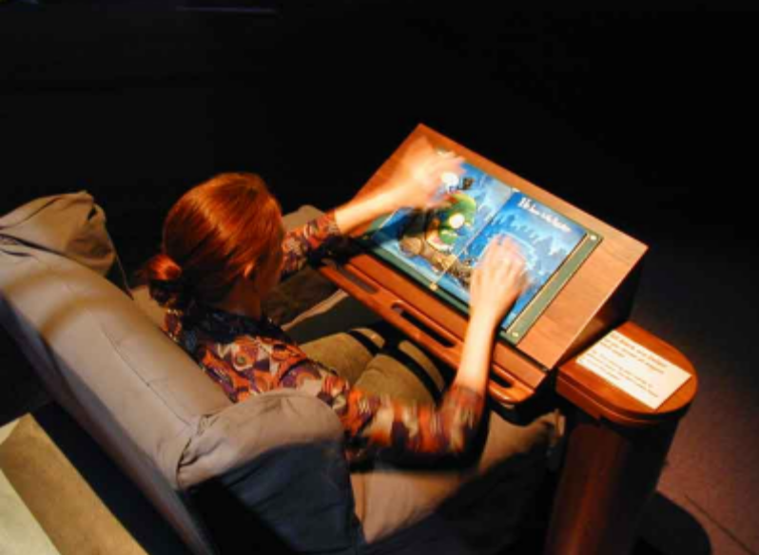
Figura 3.11 Postazione del "Listen Reader"

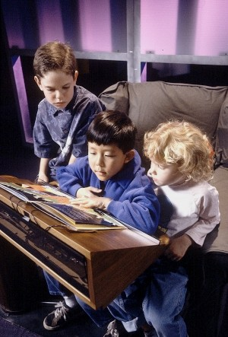
Figura 3.12 Tre bambini durante l'esecuzione del "Listen Reader"

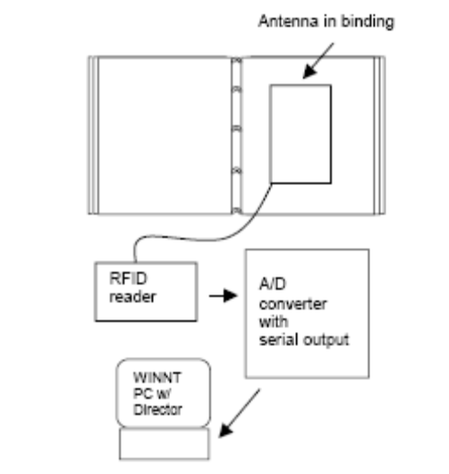
Figura 3.13 La componente tecnologia del "Listen Reader": RFID

3.3.4 LeapPad
Esistono poi prodotti a carattere commerciale come leapFrog [6] in cui abbiamo la presenza di oggetti reali come un libro di carta e delle penne, che però risultano essere anche “digitally augmented”.
Interagendo tramite la penna con questi libri speciali si possono attivare contenuti audio. Inoltre gli utenti possono annotare il proprio libro con testi e disegni (Figura 3.14).

Figura 3.14 Piccoli utilizzatori del leapPad
Presentano comunque un basso livello di augmented reality, l’operazione è “meccanica”, simile a molti prodotti commerciali e non presenta particolari originalità.
Abbiamo orientato il nostro studio verso forme di più forte utilizzo dell’elemento digitale e con una interazione più studiata e originale, come ad esempio MagicBook.

3.3.5 Magic Book
The Human Interface Technology Laboratory New Zealand (HIT Lab NZ) [7].
Il “Magic Book” è un libro apparentemente normale: costituito da semplici fogli di carta, strutturato come un tradizionale libro. Utilizzando uno speciale occhiale tecnologico, l’utente potrà vedere delle animazioni virtuali tridimensionali relative al contenuto della pagina che sta leggendo. Il sistema permette una visione condivisa di più utenti: perciò ogni lettore vedrà le immagini virtuali dal proprio punto di vista (Figura 3.15).
Quando un’utente vede una scena a cui è particolarmente interessato può “volare” all’interno del libro e vivere un’esperienza totalmente immersa in questo virtual environment (Figura 3.16). A questo punto, quando un utente è penetrato in questa realtà virtuale verrà visualizzato dagli altri utenti come un avatar che si muove in questo ambiente.
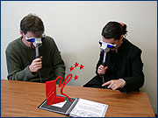
Figura 3.15 Due utilizzatori utilizzano gli specifici visori per osservare il contenuto tridimensionale virtuale

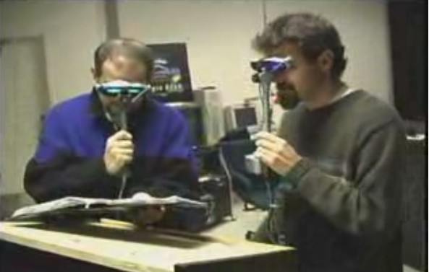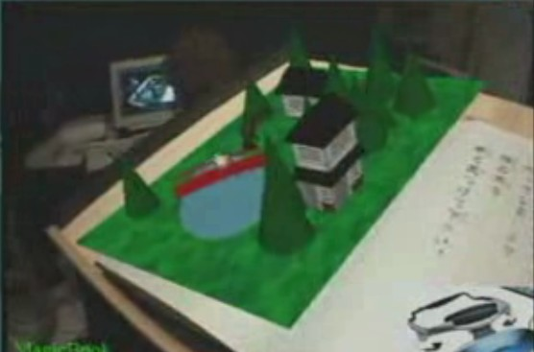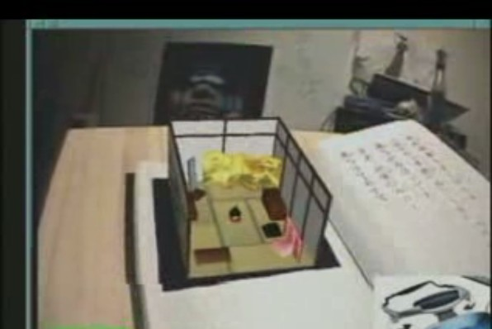
Figura 3.16 Esempio d'uso: nella prima scena l'uso del libro in modalità "normale". Poi con l'uso dei visori la comparsa di una figura tridimensionale. Infine il "volo" all'interno dell'ambiente virtuale, così come si vedrebbe dai visori

3.3.6 PageCraft
PageCraft [8] è una piattaforma per supportare lo storytelling infantile tramite una interazione Tangible. Il progetto tenta di unire elementi fisici con contenuti multimediali: si associano agli oggetti risorse multimediali in modo da creare una storia, che può essere salvata e quindi ascoltata, rieditata, condivisa.
Il sistema è costituito da una serie di storie stampate, da un libro “digitale” che in realtà è un laptop a cui è attaccato una superficie con sensori e da un insieme di “blocchi” con sensori che rappresentano oggetti e personaggi inseribili nelle storie da creare (Figura 3.17).
Muovendo questi oggetti sulla superficie apposita si possono creare le storie, associando registrazioni audio per rendere più realistica la narrazione. Il sistema permette quindi l’uso condiviso da parte di più utenti: più bambini, oppure bambini accompagnati dai genitori. Il video del laptop poi ricrea visivamente la storia che viene realizzata tramite gli oggetti fisici, grazie ad una serie di immagini preimpostate ai singoli artefatti tangibili.
Il progetto si rivolge ad una fascia di età compresa tra i 3 e i 7 anni.
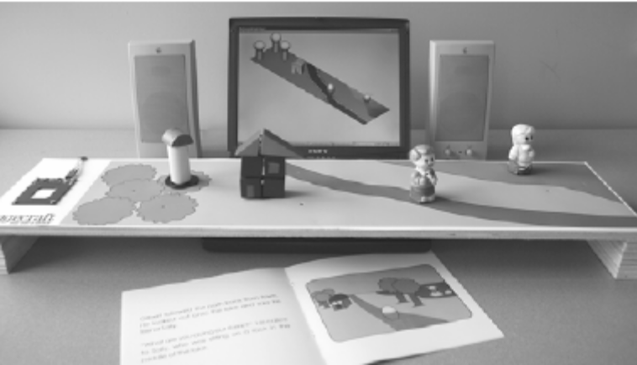
Figura 3.17 Prototipo di PageCraft

4. RE-DESIGN DELL’APPLICAZIONE

Il primo aspetto dell’applicazione da ripensare è stato il flusso di interazione, che in alcuni passaggi non era particolarmente chiaro, per cui è stata resa uniforme la disposizione dei pulsanti nella interfaccia grafica e la loro semantica. In questo modo quasi tutte le operazioni da compiere sono state rese identiche per tutte le schermate, con l’ovvio vantaggio che un bambino può memorizzare il procedimento molto più in fretta. E’ stata inoltre migliorata la chiarezza delle schermate inserendo descrizioni più dettagliate delle operazioni da compiere. Una innovazione importante è stata l’aggiunta di un sistema di aiuti e suggerimenti, complementare alle descrizioni presenti nelle schermate, che prima non era presente.
Il secondo aspetto da modificare rispetto al vecchio programma per migliorare l’usabilità è stato la procedura d’installazione, che doveva essere molto semplificata.
Il vecchio programma infatti si appoggiava su un database MySql, non facilmente installabile da utenti non esperti. Abbiamo quindi scelto di archiviare i dati su file xml, in modo che l’utente finale non debba effettuare nessuna operazione ulteriore dopo l’installazione del programma, poiché i file vengono in parte copiati automaticamente durante l’installazione, in parte generati in seguito dal programma.
Dopo aver scelto il metodo di archiviazione dei dati abbiamo fatto una scelta di tipo architetturale, cioè abbiamo deciso di dividere il software in tre layer seguendo il paradigma Model-View-Control (MVC): il layer di presentazione, il layer logico e il layer di accesso ai dati. Sono state inoltre divise le varie classi per funzione: tutto ciò con lo scopo di rendere più facilmente espandibile il progetto in futuro. Grazie all’interfaccia con cui si accede ai dati, sarà possibile eventualmente cambiare anche il sistema di archiviazione.
Inoltre è stato creato un layer per la comunicazione con il lettore RFID e una interfaccia per il disaccoppiamento tra il programma e il dispositivo di lettura in modo da permettere in modo semplice una sostituzione del tipo di dispositivo di lettura senza che sia richiesta una modifica sostanziale del programma.
L’ultimo aspetto che è stato migliorato significativamente rispetto a prima è stato la gestione delle eccezioni: nel programma precedente era presente solo in minima parte e conteneva diversi errori concettuali, mentre ora la gestione è stata estesa a tutto il programma.
Tutto questo processo è stato accompagnato da una costante supervisione del tutor (nel nostro caso la professoressa Garzotto) che in base alle esperienze passate avute con questo programma ci ha consigliato alcune modifiche da apportare per rendere l’esperienza con il programma più piacevole e semplice per i bambini.

Infine sono stati redatti tutti i documenti di supporto al software ed è stato creato un’installer di semplicissimo utilizzo conforme alla maggior parte degli installer moderni.

5. DOCUMENTAZIONE DEL SOFTWARE

5.1 INTRODUZIONE

In questo documento verranno spiegate le scelte implementative e architetturali fatte durante lo sviluppo del software. Per capire più approfonditamente l’implementazione dei singoli metodi presenti nel software, è consigliabile però consultare i commenti presenti all’interno del codice del programma, che sono stati creati ad hoc per tutte le funzioni presenti all’interno di ogni classe.

5.2 REQUISITI TECNOLOGICI PER LO SVILUPPO

Per lo sviluppo del software è stato utilizzato il linguaggio di programmazione C#, linguaggio base di tutte le applicazioni basate su piattaforma Microsoft .Net. E’ stato utilizzato inoltre l’ambiente di sviluppo Microsoft Visual Studio 2008, progettato per supportare C# e facilitare la creazione di una interfaccia grafica.
Per quanto riguarda le informazioni, tutti i dati sono memorizzati su file in formato XML per una gestione più leggera e per consentire un’installazione più facile del programma. Inoltre, per lo sviluppo, è stato utilizzato un lettore RFID SoftWork di tipo CPR -PR50 ( qui la descrizione tecnica ) per il quale è stato fornito un driver, e dei tag RFID High Frequency da 13,54 Mhz. Per la gestione della comunicazione con il lettore è stato utilizzato un driver fornito dall’Ing. Frambi.
Per lo sviluppo collaborativo del software abbiamo utilizzato il servizio di Project Hosting offerto da Google, che si chiama Google Code e che utilizza la tecnologia Subversion, insieme ad un programma per il download e l’upload dei file, Tortoise SVN.

5.3 APPROCCIO INIZIALE

Prima di iniziare lo sviluppo del software si è scelto di introdurre uno schema modulare del software, in modo che il programma sia facilmente modificabile o ampliabile in seguito se si vuole apportare una correzione o aggiungere funzionalità non previste in principio.
Lo schema scelto quindi risulta diviso in 3 layer: il layer di presentazione all’utente, il layer logico e il layer di accesso, interrogazione e modifica dei dati. Per i primi due non è stato facile trovare una separazione netta, poiché il linguaggio utilizzato per la programmazione è orientato verso la definizione della logica al momento della creazione dell’interfaccia grafica. E’ stata però introdotta una distinzione tra la logica che viene invocata all’interno delle classi di grafica (relativa ad elementi grafici) e la logica vera e propria del programma, in modo che sia possibile cambiare la logica del programma senza andare a modificare necessariamente l’interfaccia grafica.
Verranno quindi spiegate in ordine le classi riguardanti la presentazione dei dati, la logica del programma e la gestione dei dati.
Bisogna sottolineare che in C# le classi sono divise in cosiddetti “Namespace”, equivalenti ai package di Java, e di seguito verrà analizzato ogni namespace del programma dettagliatamente.
Per quanto riguarda l’archiviazione dei dati, sono stati utilizzati dei file XML posti nella cartella “Data”: i file Users.xml, Poster.xml, Griglie.xml.
Per la memorizzazione dei contenuti dei vari poster, invece, si è scelto di utilizzare una directory “Poster” con una sottodirectory per ogni poster che contiene i file multimediali associati.

5.4 INTERFACCIA UTENTE

L’interfaccia utente è l’insieme delle form (per l’esattezza si parla di Windows Form, che sarebbero le schermate dell’interfaccia grafica generate da Visual Studio) che generano le finestre con cui l’utente può interagire. In questo strato è solamente presente codice necessario alla grafica del programma e a passare alcuni parametri all’interfaccia di logica derivanti dall’interazione con l’utente. Quindi tutti metodi invocati all’interno di pulsanti fanno riferimento a metodi presenti nelle classi di logica. Nelle classi di presentazione vengono anche instanziati i tipi di dati astratti che modellizzano i dati, perché utili per la gestione delle liste e per la visualizzazione su interfaccia grafica. Questi tipi di dati verranno spiegati meglio nel Capitolo dedicato al namespace Model.
Il layer di presentazione è stato sviluppato secondo le funzionalità stabilite durante l’analisi dei requisiti, quindi abbiamo creato una cartella per il login, una per le funzionalità dell’amministratore e una per quelle della classe. Abbiamo inoltre scelto di mettere in una cartella a parte le classi riguardanti l’esecuzione dei contenuti di un cartellone, perché questa funzionalità includeva da sola molte classi.
Dopo aver creato le classi di presentazione abbiamo creato un’interfaccia di logica su cui tutte le classi di presentazione si interfacciavano. Questa interfaccia di logica è stata scomposta in 4 classi ognuna pensata per offrire i metodi necessari ad una cartella di presentazione. Se quindi ci sono le cartelle login, amministrazione, classe ed esecuzione esistono anche le interfaccia di logica per il login, amministrazione, ecc…
Queste classi di logica sono le uniche classi che invocano i metodi di accesso e interrogazione ai dati e di accesso ai driver del lettore RFID. In questo modo si può cambiare la presentazione senza però cambiare la logica del programma.
L’interfaccia dati e l’interfaccia dei driver del lettore sono stati separati, come è stato già detto in precedenza, per rendere il programma flessibile rispetto a cambi di tecnologia (basta sostituire i driver del lettore RFID con i driver di un lettore di codice e barre e cambiare pochi metodi) o di metodi di archiviazione dati (se si decide di cambiare i tipi di dati salvati o di cambiare tipo di database basta modificare solo l’interfaccia dati), senza però dover modificare alcun metodo dell’interfaccia logica.

In seguito verrà spiegato il funzionamento delle classi dando rilievo alle funzionalità più importanti.

Namespace Common

L’interfaccia utente è stata pensata in modo da essere semplice e intuitiva, a causa del fatto che i maggiori utilizzatori del programma saranno dei bambini.
Tutte le classi di interfaccia quindi dovranno avere i pulsanti di navigazione e di conferma nella stessa posizione, in modo che i bambini non debbano per ogni pagina capire dove si trovano i pulsanti per annullare le operazioni eseguite o per chiedere un aiuto. Per far questo quindi ogni pagina eredita da una form prototipo che contiene solo i principali pulsanti, cioè Ok, Annulla, Aiuto ed Home. Questo form si trova nella cartella Common del progetto. Nella stessa cartella si trovano anche altri due form prototipi: quello dell’aiuto e il dialog box per domande di conferma. Come facilmente intuibile queste due classi sono solo dei prototipi da cui poi erediteranno tutte le finestre di aiuto e quelle di conferma del programma.

Namespace Welcome

La cartella Welcome contiene le classi che generano le finestre di benvenuto, cioè quella di login (IndexForm), quella di registrazione (RegistrationForm) e quella del menù delle funzioni per i bambini (ChildHomeForm).
Le funzionalità principali della pagina di login sono quelle di invocare i metodi per il controllo dei dati di login o di controllare lo stato della configurazione del lettore, notificando all’utente eventuali errori.
La pagina di registrazione invoca il metodo per registrare un nuovo utente, però effettua prima dei controlli sulla correttezza dei dati inseriti, controllando che i campi non siano vuoti o se la password viene inserita due volte correttamente.
La pagina del menù del bambino contiene solo dei link ad altre pagine, quindi non c’è logica di una certa rilevanza.

Namespace Administration

La cartella Administration contiene tutte classi che generano le finestre che offrono le funzionalità dell’amministratore.
La prima classe da analizzare è LoginAdmin che corrisponde alla finestra di login dell’amministratore. Le uniche differenza che ha questa classe con IndexForm sono le scritte presenti vicino ai campi di inserimento, mentre il codice esegue gli stessi controlli.
La classe AdminHomeForm è quella che genera il menù delle funzionalità, e contiene solo link ad altre pagine. L’unico controllo che effettua è quello sulla corretta configurazione del lettore, e se risulta errata, mostra un pulsante in più nel menù che porta nella pagina di configurazione del lettore.
La classe RfidConfigForm genera la finestra di configurazione del lettore. In questa pagina si controlla se il lettore è correttamente collegato controllando prima tutte le porte COM presenti nel computer, e poi si invoca un metodo che fa lampeggiare il lettore nel caso questo è collegato alla giusta porta COM, altrimenti bisogna cambiare procedimento cambiando porta.
La classe NuovaGrigliaForm genera la finestra per la creazione di una nuova griglia e passa i parametri inseriti dall’utente alla classe TaggaGrigliaForm. Fa dei controlli preliminari per verificare se i campi non sono vuoti o se le cifre inserite siano accettabili.
La classe TaggaGrigliaForm genera la finestra per il tagging di una griglia. In questa classe sono presenti metodi per la creazione grafica di una griglia vuota, e viene implementato un metodo per l’acquisizione dei tag da parte del lettore. In seguito il salvataggio della griglia viene lasciata al layer di logica invocando un metodo dall’interfaccia relativa, dopo però aver fatto dei controlli sulla griglia, ad esempio controllando che la griglia che si sta per salvare contenga almeno un tag.
La classe EliminaPosterForm genera la finestra per l’eliminazione di un poster. La classe invoca il metodo per recuperare tutti i poster esistenti nel file xml, ed in seguito li visualizza in una lista. Dopo aver scelto un poster ed aver cliccato su Ok, questa classe crea una finestra di conferma e se si clicca nuovamente Ok viene invocato il metodo di eliminazione del poster.
La classe ListaGriglieForm genera la finestra con l’elenco delle griglie presenti nel file xml. La classe invoca il metodo per recuperare tutte le griglie esistenti nel file xml, ed in seguito le visualizza in una lista.
La classe ModificaGrigliaForm ha un codice molto simile a TaggaGrigliaForm perché offre le stesse funzionalità ed invoca gli stessi metodi.

Namespace Authoring

La cartella Authoring contiene tutte le classi che generano le finestre che offrono le funzionalità di creazione e modifica dei poster ai bambini.
La classe NuovoCartelloneForm genera la finestra per la creazione di una nuova griglia e passa i parametri inseriti dall’utente alla classe ScegliGrigliaForm. Fa dei controlli preliminari per verificare se i campi non sono vuoti o se i valori inseriti sono troppo lunghi.
La classe ScegliGrigliaForm genera la finestra per la scelta della griglia su cui costruire il cartellone e la passa alla classe PosizionaComponentiForm insieme ad i dati provenienti dalla classe precedente. In questa classe viene invocato il metodo per recuperare tutte le griglie presenti nel file XML, e poi visualizza le griglie in una lista.
La classe PosizionaComponentiForm genera la finestra per la creazione e personalizzazione di un cartellone. Questa classe invoca il metodo per recuperare tutti i contenuti associati al cartellone che si sta per creare, visualizzandoli in una lista. Inoltre visualizza anche la griglia su cui si è deciso di costruire il cartellone. Viene anche implementato il metodo per poter trascinare i contenuti sulla griglia in modo da rendere ancora più semplice ed intuibile la procedura di creazione del cartellone. Ci sono poi funzioni che invocano metodi dell’interfaccia di logica per l’eliminazione di un contenuto o che ridirigono ad altre pagine.
La classe AggiungiComponenteForm genera la finestra per la creazione di un nuovo contenuto. Sono presenti tre metodi per ogni elemento inseribile all’interno di un contenuto (audio, video, immagine, testo). Se il contenuto esiste già sono presenti già alcuni campi, mentre se il contenuto è nuovo i campi sono da inserire cliccando su Sfoglia. In seguito al click su Sfoglia verrà invocato un metodo della libreria di Windows per la ricerca di un file nell’hard disk. Una volta scelto il file la finestra visualizzerà a schermo due pulsanti in più: elimina e anteprima. Con elimina si svuota semplicemente il campo e vengono rimossi i pulsanti in più, mentre con anteprima si invocano dei metodi dell’interfaccia di logica nel caso di testo e immagine, mentre si invocano metodi di due form specifiche nel caso di audio e video. Quando si clicca su Ok si invoca il metodo di salvataggio del cartellone dall’interfaccia di logica.
Le classi PlayVideo e PlayAudio sono rispettivamente le classi che generano rispettivamente le anteprime dei filmati e dei file audio. Quindi in queste classi è presente il codice per eseguire e gestire un video (pausa, stop, riavvolgi, ecc..) o un audio.
La classe ModificaCartelloneForm genera la finestra per modificare un cartellone. Il codice invoca un metodo dell’interfaccia di logica per recuperare dal file xml Poster.xml tutti i cartelloni presenti. La classe poi si occuperà di visualizzare l’elenco dei cartelloni nella lista. Successivamente la pagina rimanderà alla finestra PosizionaComponentiForm.

Namespace Execution

La cartella Execution contiene tutte le classi necessarie per l’esecuzione di un cartellone e per la stampa dei contenuti di un cartellone.
La classe ElencoCartelloniForm genera la finestra che mostra l’elenco dei cartelloni che è possibile eseguire. Invoca dall’interfaccia di logica il metodo per recuperare tutti i cartelloni presenti nel file xml e li visualizza in una lista.
La classe ListaPosterForm esegue le stesse funzioni ma viene usata quando si vogliono stampare i contenuti di un cartellone.
La classe EsecuzioneCartelloneForm si occupa di generare la griglia del cartellone che si sta eseguendo mostrando anche il nome dei contenuti presenti all’interno. E’ presente anche il codice per ricevere dal lettore RFID i tag che sta leggendo in quel momento e si occupa di eseguire i contenuti associati ai tag ricevuti (contiene anche il codice per eseguire i file audio o video presenti nei contenuti del cartellone).
La classe FormVideo serve per aprire una finestra per la visualizzazione dei video.
La classe ListaContenutiForm si occupa di recuperare tutti i contenuti associati al cartellone che si vuole stampare. La classe si occupa inoltre di generare un’anteprima di stampa di ogni singolo contenuto.

5.5 LOGICA DELL’APPLICAZIONE

In questo layer del progetto ci sono le classi che si occupano della logica del programma, quindi dei vari controlli sui dati inseriti dall’utente e sull’elaborazione dei dati che arrivano dai file xml in cui sono memorizzati i dati. Questo strato quindi comunica sia con l’interfaccia utente sia con l’interfaccia dati. Esiste anche una terza interfaccia con cui comunica la logica cioè l’interfaccia del lettore RFID per utilizzare i driver e poter ricevere i valori letti dal lettore.

Namespace ControlLogic

In questa cartella sono presenti 4 classi che si occupano della logica del programma e delle sue funzionalità. Ognuna di queste classi offre le funzionalità al Namespace corrispondente dell’interfaccia utente.
La classe LoginControl contiene due metodi: uno controlla la validità dei dati inseriti dalla classe durante il login, mentre l’altro salva nel file Users.xml una nuova classe. In particolare si controlla se la password inserita durante il login corrisponda alla classe che sta effettuando l’accesso.
La classe AdministrationControl contiene l’implementazione di tutti i metodi necessari per eseguire le funzionalità dell’amministratore. Implementa quindi i metodi per ricevere dal lettore il valore dei tag, associarli ad una griglia, salvare la griglia nel file Griglie.xml passando dei parametri all’interfaccia dati, terminare la lettura dei valori del lettore, recuperare la lista di tutti i cartelloni presenti ed eliminare un cartellone.
La classe AuthoringControl contiene l’implementazione di tutti i metodi necessari per eseguire le funzionalità della classe. Implementa quindi i metodi per recuperare la lista delle griglie esistenti nel file xml, per recuperare i cartelloni esistenti, per salvare un cartellone, per generare l’anteprima di stampa delle immagini o testi presenti nei contenuti di un cartellone. Come si può notare i contenuti non sono salvati nel file xml perché fanno parte dei cartelloni e quindi vengono salvati temporaneamente soltanto in locale.
La classe ExecutionControl contiene dei metodi simili a quello di AuthoringControl aggiungendo qualche funzione perché qui vengono inoltre implementati i metodi per la lettura dei valori dei tag dal lettore, per terminare la lettura dei tag e per la stampa delle immagini o testi presenti nei contenuti di un cartellone.

5.6 INTERFACCIA DATI

In questo layer del progetto sono presenti le classi necessarie per la gestione, l’interrogazione ed il salvataggio dei dati su file xml. Questo strato comunica solamente con l’interfaccia di logica e quindi qualsiasi modifica di questo strato non si riflette sull’interfaccia grafica (se ad esempio si vogliono salvare nuovi tipi di dati). Per chiarezza, uno schema concettuale e logico dei dati si può osservare nelle figure 5.1 e 5.2.
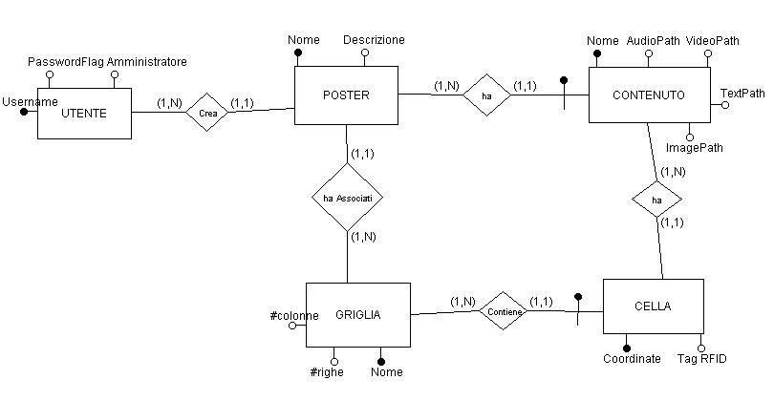
Figura 5.1 Schema E-R dei dati

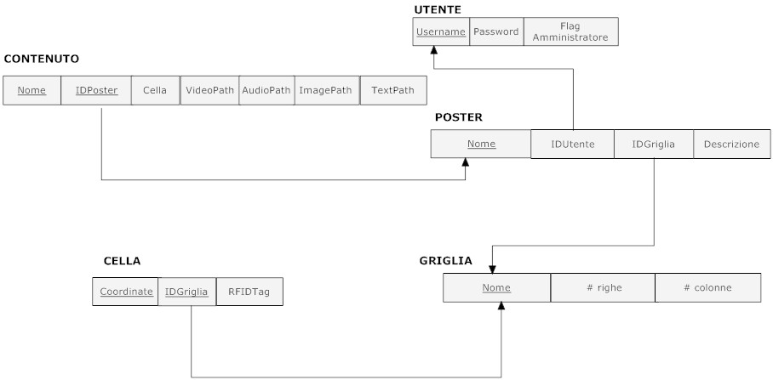
Figura 5.2 Schema logico dei dati

Namespace DataAccess

In questa cartella è presente una classe ed una sottocartella.
Il file DataHandlerInterface è una interfaccia che mostra un elenco di metodi invocabili dall’interfaccia di logica che però non vengono implementati. Questi metodi vengono implementati nella classe XmlDataHandler che si trova nella sottocartella XmlHandler. Si è preferito fare questa suddivisione nel caso si decida di cambiare metodo di archiviazione dei dati e non utilizzare più file XML, in modo da non comportare nessuna modifica nell’interfaccia DataHandlerInterface.
La classe XmlDataHandler istanzia le classi GrigliaHandler, PosterHandler e UserHandler per implementare tutti i metodi per il salvataggio di griglie, cartelloni e utenti, per l’interrogazione dei dati in base a dei parametri e per la rimozione di cartelloni dal file Poster.xml.
Ogni Handler si occupa poi del rispettivo tipo di dato creando il file xml che lo conterrà, e costruendo i campi necessari alla memorizzazione scegliendo un campo chiave utile per la ricerca del dato desiderato.

Namespace Model

In questa cartella sono presenti le classi che modellizzano i dati del programma. Essendo dei tipi di dati astratti offrono come metodi solo dei getter e dei setter per ogni campo di un tipo di dato (oltre a qualche funzione di conversione utile). Come si può notare oltre a Griglia, Poster e User che hanno il corrispettivo file xml su cui si mappano, c’è anche la classe Contenuto. Questa classe serve solo al programma temporaneamente per salvare tutti i contenuti associati ad un cartellone, ma quando il cartellone viene salvato i contenuti vengono salvati come campi all’interno del cartellone a cui appartengono, non rendendo quindi necessario un file xml dedicato.

5.7 INTERFACCIA RFID

In questo strato si trovano le classi necessarie per utilizzare le funzionalità offerte dal lettore Rfid. Solo le classi di logica comunicano con questo strato così se si decidesse di cambiare tecnologia e utilizzare ad esempio un lettore di barcode al posto del lettore Rfid l’applicazione non ne risentirebbe.

Namespace Reader

Nella cartella Reader è presente un file chiamato IReader che si comporta come interfaccia verso i driver del lettore RFID. Questa classe non implementa i metodi che offre, che vengono invece implementati nella sottocartella RfidReader dalla classe RfidReader. I metodi offerti servono a connettersi con il lettore RFID, configurare il lettore, salvare la configurazione, leggere i dati e chiudere la connessione.
Il salvataggio della configurazione viene fatta invocando i metodi offerti dalla classe RfidConfigManager che si occupa di salvarli su un file xml.
La classe RfidProperties si comporta come un tipo di dato astratto che modellizza tutti i campi necessari al lettore per funzionare correttamente.

6. FLUSSI DI ESECUZIONE

Qui vengono mostrati degli esempi di flussi di esecuzione del programma: le figure rappresentano il percorso che bisogna seguire attraverso le varie finestre.

Esempio di registrazione

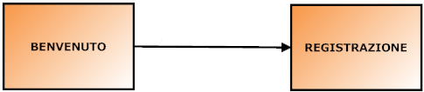

Esempio di creazione di una griglia

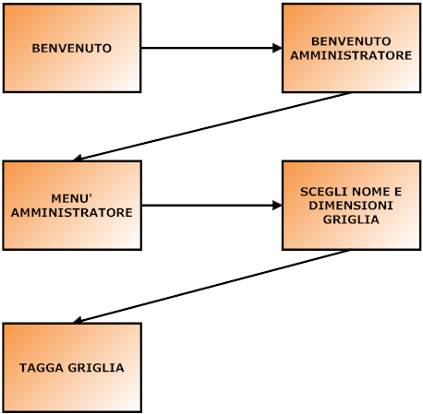

Esempio configurazione manuale del lettore RFID

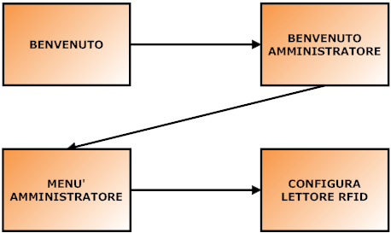

Esempio di creazione di un nuovo cartellone

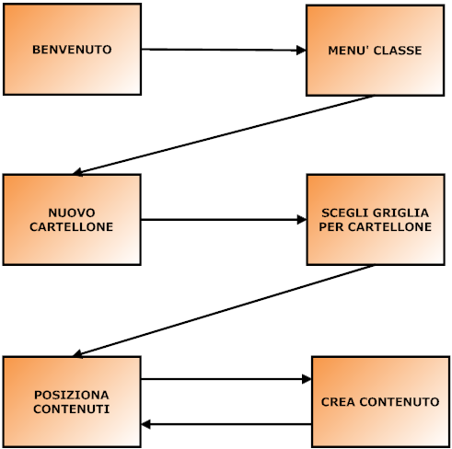

Esempio di eliminazione di un cartellone

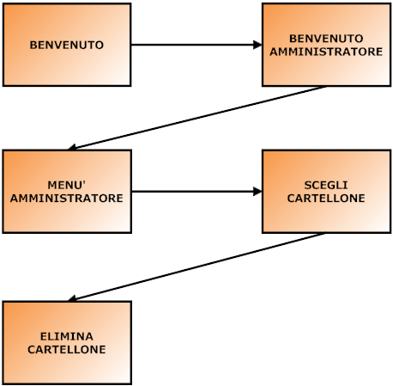

Esempio di riproduzione dei contenuti di un cartellone

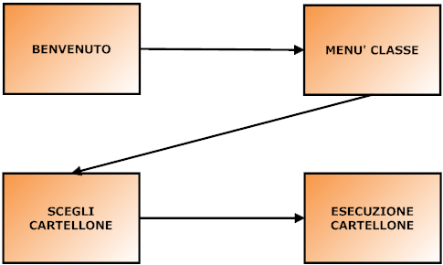

Esempio di stampa di contenuti di un cartellone

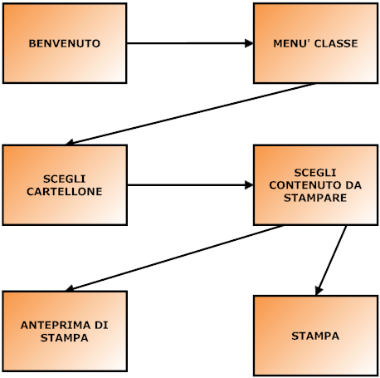

7. CONCLUSIONI

Sono stati raggiunti gli obiettivi prefissati, cioè semplificare l’interazione dell’utente con l’applicazione e modularizzare il software in modo da permettere agevolmente ulteriori modifiche o l’aggiunta di nuove funzionalità. In particolare ora è possibile cambiare dispositivi di lettura o metodo di archiviazione dei dati semplicemente implementando nuovamente l’interfaccia generale specificata, senza necessità di modificare il nucleo del programma. E’ stato inoltre semplificata all’estremo la procedura di installazione, che è ora effettuabile con pochi click seguendo le istruzioni a schermo. Il programma inoltre prevede un sistema di aiuti e non incontra più i frequenti crash riscontrabili in precedenza, rendendo l’esperienza molto user-friendly.
Per quanto riguarda eventuali sviluppi futuri, è possibile ampliare l’applicazione prevedendo la possibilità di creare dei cartelloni liberi, oppure implementare un nuovo sistema di lettura, ad esempio utilizzando codici a barre monodimensionali o bidimensionale o addirittura sfruttando la tecnologia Bluetooth dei telefoni cellulari.
APPENDICE A: LISTA DEI FILE SU CD

I file sul cd sono cosi archiviati:
- Appena all’interno del cd sono presenti il file di installazione Setup.exe, il filmato contenente un esempio d’uso FilmatoTP.mpg, il file autorun.inf per far partire il cd in automatico e il manuale d’installazione Manuale_installazione.pdf
- Nella cartella “Documentazione” sono presenti i file “Report Talking Paper.doc” e “Report Talking Paper.pdf” che contengono tutta la documentazione del progetto e i files “Manuale_d_uso.pdf” e “Manuale_d_uso.doc” (presenti anche all’interno del report, ma per comodità replicati anche come file separati). E’ presente inoltre la presentazione “PresentazioneTP.ppt”
- Nella cartella “File sorgenti” sono presenti altre tre sottocartelle:
  - La cartella “Immagini” contiene tutte le immagini dei grafici utilizzati per la documentazione e gli screenshot del programma:
  - La cartella “Codice sorgente” contiene tutti i file sorgenti del programma in C#
  - Nella cartella “Componenti aggiuntivi” sono presenti i programmi e i driver necessari ad esecuzione e sviluppo dell’applicazione

APPENDICE B: MANUALE D’INSTALLAZIONE

REQUISITI HARDWARE E SOFTWARE
Per l’utilizzo dell’applicazione sono richiesti Windows XP o Vista (NON sono supportate le versioni a 64 bit), un lettore RFID SoftWork del tipo CPR -PR50 o CPR-MR50 (qui la scheda tecnica) e dei tag RFID compatibili (High Frequency da 13,54 Mhz). Tutti i componenti aggiuntivi necessari all’utilizzo del programma verranno installati automaticamente insieme ad esso.
In particolare sono inclusi:
- Microsoft .Net Framework versione 2.0 Redistributable Package (x86)
- Driver del lettore RFID CPR -PR50
- Driver swISCReader per la gestione delle porte seriali
Se si desidera poter leggere i tag ad una distanza maggiore, è consigliabile optare per dei lettori di tipo CPR-MR50 (di medio raggio) rispetto a lettori CPR-PR50 (di prossimità).
PROCEDURA DI INSTALLAZIONE
Per eseguire l’installazione, se non parte in automatico, cliccare sul file Setup.exe.
E’ necessario eseguire le installazioni di diversi componenti aggiuntivi oltre al programma principale, ma è sufficiente seguire le istruzioni a video.
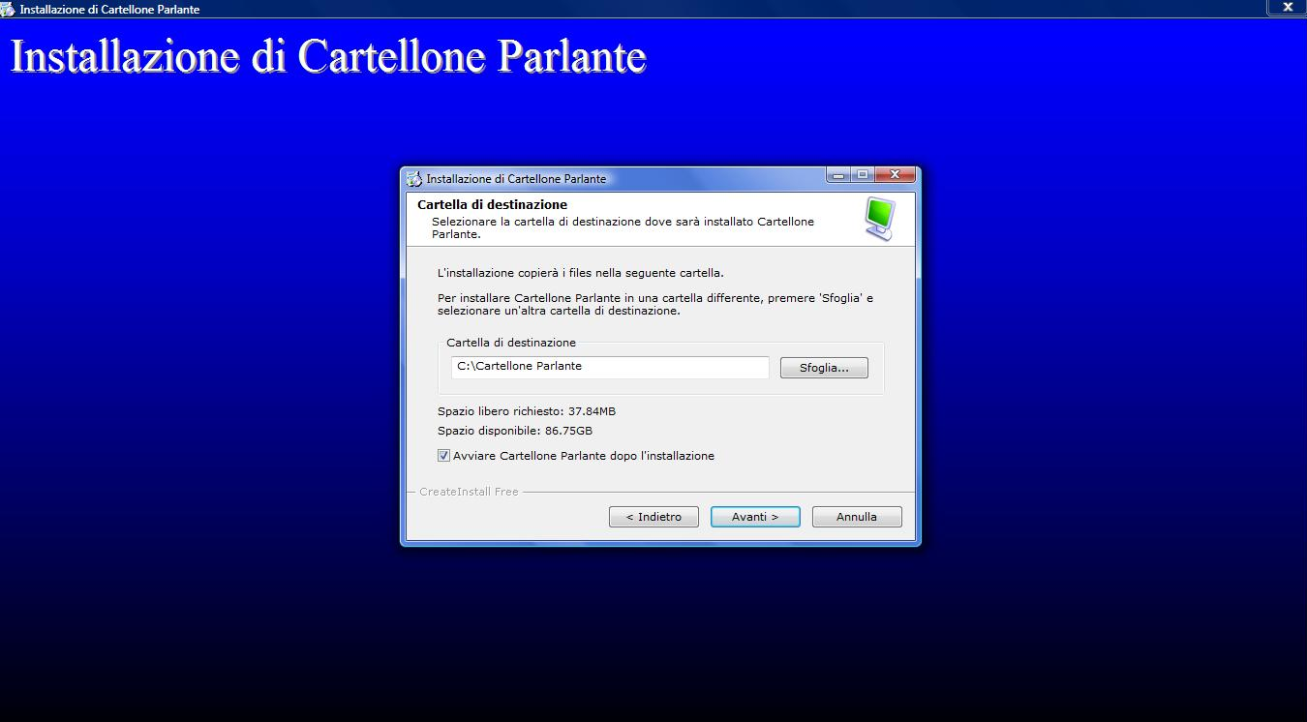
Esempio di schermata di installazione
- Se siete in Windows Vista, nelle finestre che si apriranno è sufficiente proseguire le varie installazioni fino al loro completamento seguendo le indicazioni.
- Se siete in Windows XP si apriranno alcune finestre contemporaneamente, e potrete seguire l’ordine di installazione che preferite, a patto di installare il .NET Framework prima di effettuare la registrazione amministratore.
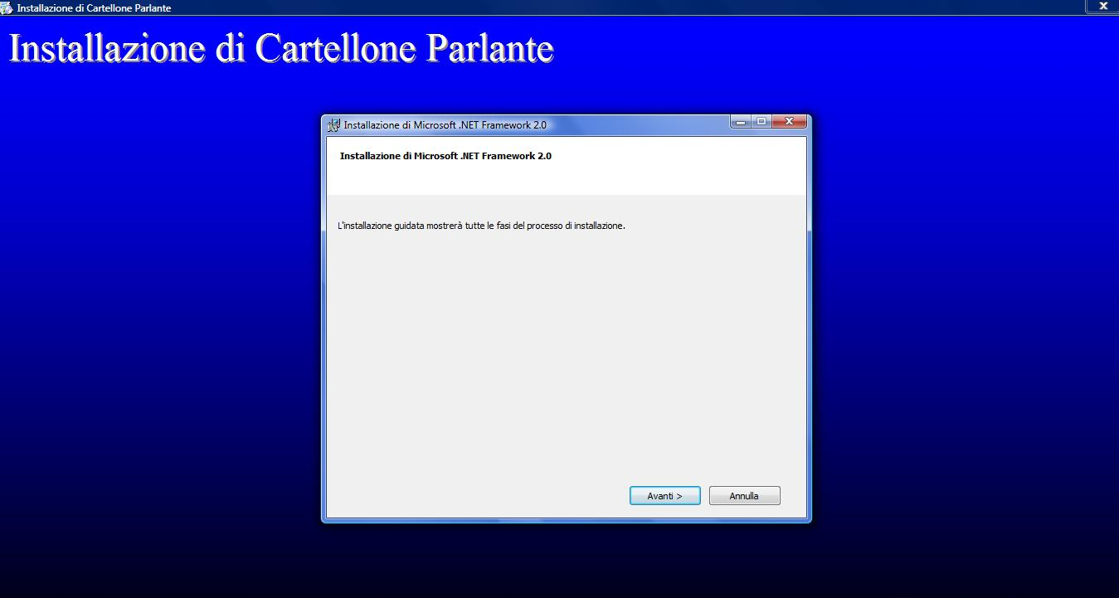
Installazione di .Net Framework
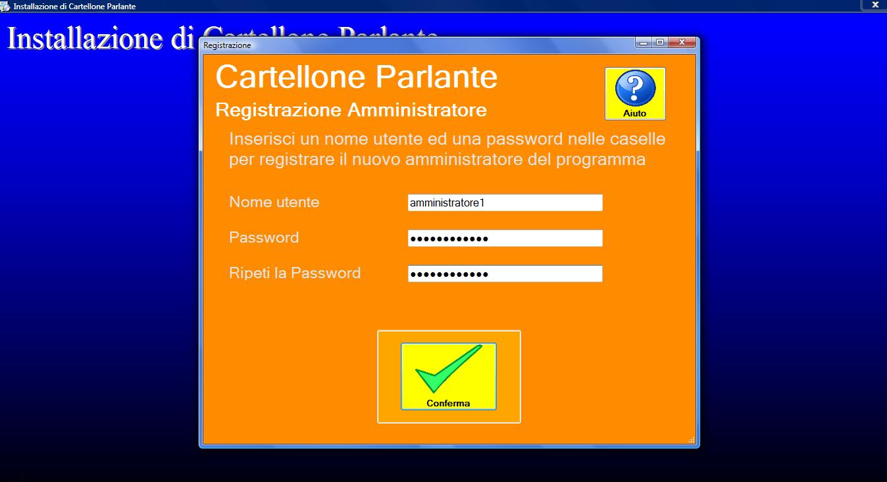
Registrazione dell’amministratore
APPENDICE C: MANUALE D’USO

INDICE INTERATTIVO CLICCABILE
Accesso & Registrazione 34
Accesso 34
Registrazione 35
Amministrazione 36
Crea nuova Griglia 37
Modifica Griglia 39
Elimina Cartellone 40
Configurazione lettore RFID 41
Classe 43
Crea nuovo Cartellone 43
Crea Contenuto 47
Modifica Cartellone 48
Fai parlare un cartellone 49
Stampa i contenuti di un cartellone 50

ACCESSO & REGISTRAZIONE

Accesso
Dopo aver installato ed avviato il programma vi ritroverete nella seguente pagina:

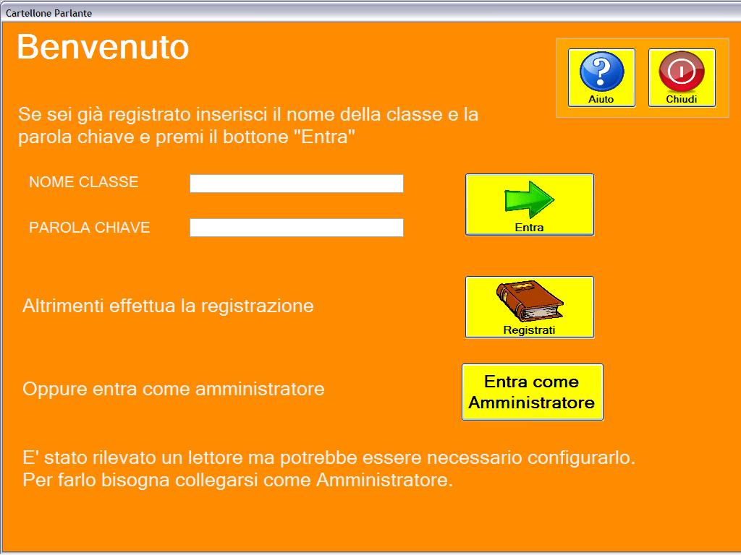

Se vi siete già registrati in precedenza, potete proseguire inserendo il nome della classe e la parola chiave negli appositi spazi e cliccando sul pulsante Entra, altrimenti
dovete effettuare la registrazione. Il sistema vi avvertirà automaticamente se il lettore RFID non è ben configurato. In quel caso bisogna collegarsi come Amministratore ed eseguire la procedura di configurazione manuale del lettore.
Cliccando su Entra come Amministratore si accede alla schermata di login dell’amministratore.
Cliccando sul pulsante Aiuto appare una finestra che mostra degli aiuti.
Cliccando su Chiudi si esce dal programma.

Registrazione

La registrazione serve ad un nuova classe per poter usufruire del programma. Per registrarsi è necessario inserire negli appositi spazi il nome della classe e la parola chiave. Cliccando su OK sistema segnalerà l'esito della registrazione e vi condurrà nella Home della classe.

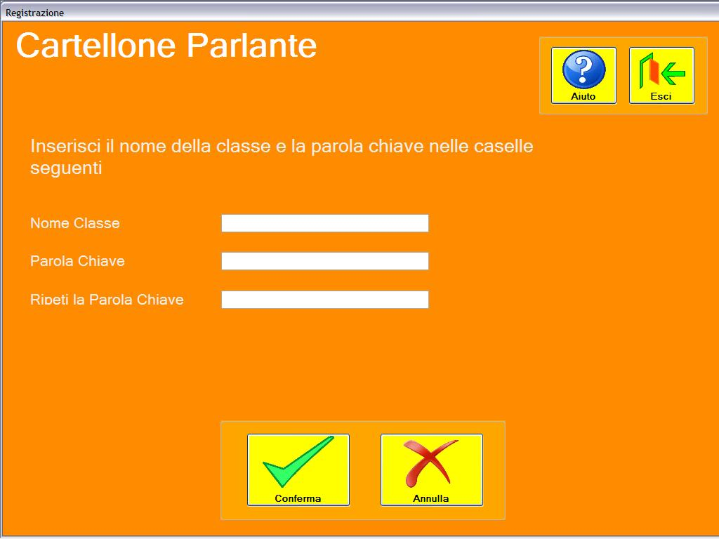

Cliccando sul pulsante Aiuto appare una finestra che mostra degli aiuti.
Cliccando su Esci si torna nella schermata di Accesso.

AMMINISTRAZIONE

Per effettuare il login come amministratore dovete trovarvi in questa pagina:

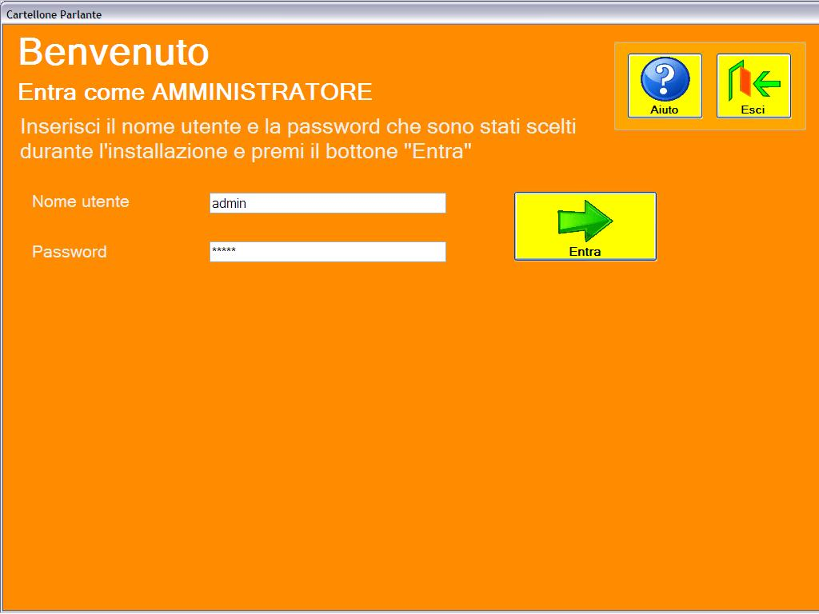

Bisogna inserire il nome utente e la password scelti durante l’installazione del programma nelle apposite caselle e cliccare su Entra.
Cliccando sul pulsante Aiuto appare una finestra che mostra degli aiuti.
Cliccando su Esci si torna alla pagina di login della classe.

Dopo aver effettuato il login come amministratore vi ritroverete in questa pagina:

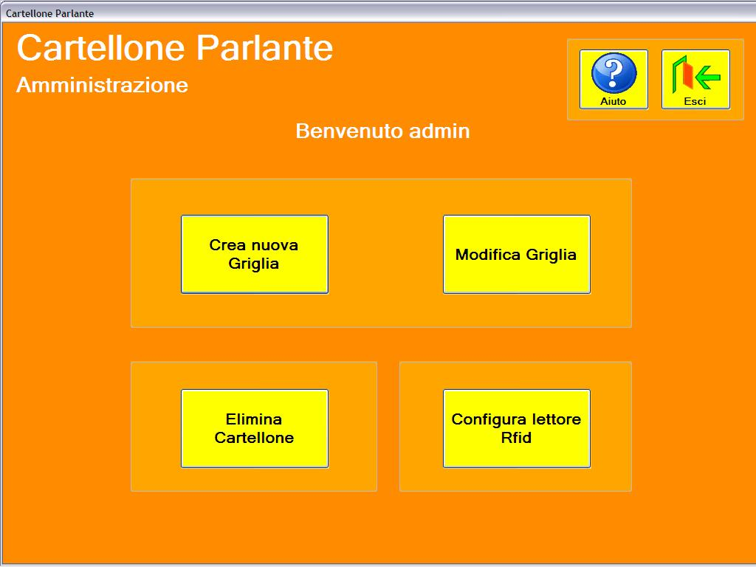

Questa pagina contiene le principali funzionalità che l’amministratore può scegliere. L’amministratore può creare una nuova griglia, modificarne una esistente o eliminare un cartellone. Se appare il bottone Configura lettore Rfid significa che il lettore non è correttamente configurato e bisogna eseguire la configurazione.
Per questa operazione consultare il paragrafo Configurazione Lettore RFID.
Cliccando sul pulsante Aiuto appare una finestra che mostra degli aiuti.
Cliccando su Esci si torna nella schermata di Login.

Crea nuova griglia

Creare una nuova griglia consiste nell’associare ad ogni casella della griglia un tag RFID. Per prima cosa bisogna indicare il nome, il numero di righe ed il numero di colonne negli appositi spazi.

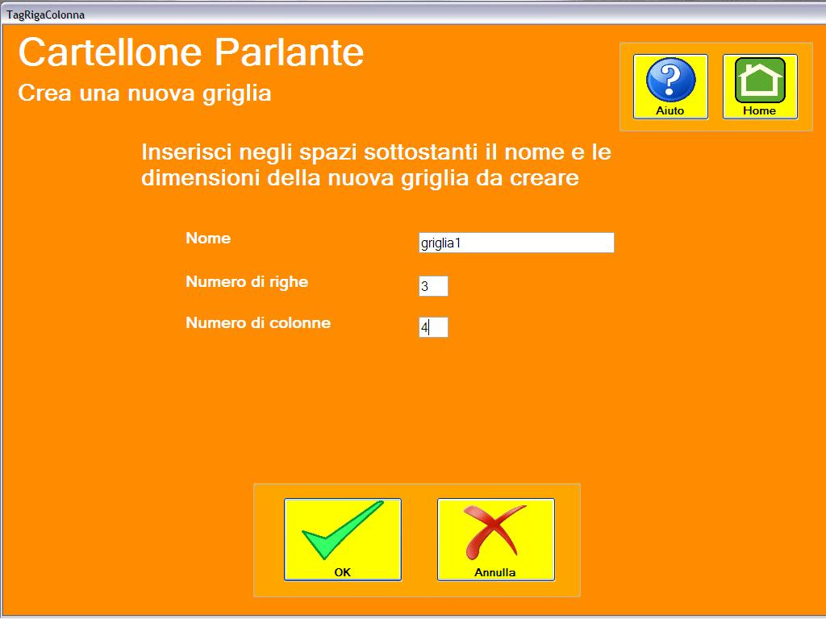

Dopo aver cliccato su Ok vi ritroverete nella pagina che vi permette di associare ad ogni casella della griglia un tag RFID. Per far questo bisogna selezionare con il mouse una casella della griglia e poi passare il lettore RFID sul tag che desiderate associare a quella casella.
Cliccando sul pulsante Annulla si annulla l’operazione e si torna alla pagina precedente.
Cliccando sul pulsante Aiuto appare una finestra che mostra degli aiuti.
Cliccando su Home si torna nella Home dell’amministratore annullando tutte le operazioni.

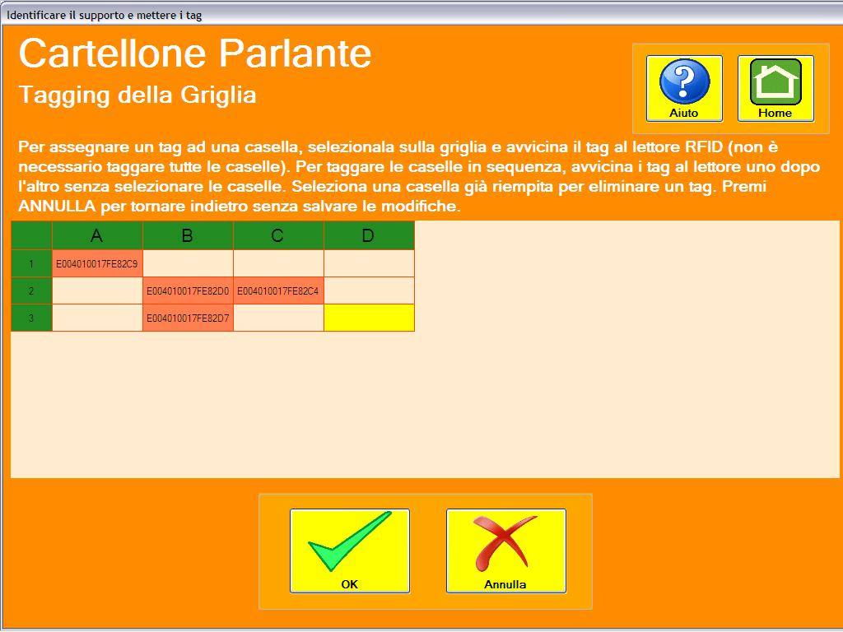

Se l'operazione è andata a buon fine il sistema visualizzerà un valore all'interno della casella. Cliccando su Ok il sistema vi rimanderà alla home page dell'amministratore.
Cliccando sul pulsante Annulla si annulla l’operazione e si torna alla pagina precedente.
Cliccando sul pulsante Aiuto appare una finestra che mostra degli aiuti.
Cliccando su Home si torna nella Home dell’amministratore annullando tutte le operazioni.
NOTA: Non è necessario che in ogni casella sia presente un tag RFID (ad esempio è possibile creare una griglia 2x2 ma avente solamente 3 tag RFID).

Modifica griglia

Modificare una griglia vuol dire aggiungere o rimuovere tag RFID da una griglia esistente. Bisogna fare attenzione perché questa operazione potrebbe alterare il funzionamento di cartelloni creati sulla griglia che si sta modificando. Questa operazione è consigliata se volete aggiungere dei tag alla griglia o se volete sostituire un tag danneggiato.
La prima cosa da fare è scegliere la griglia da modificare selezionando dall'elenco la griglia scelta. Il sistema mostrerà anche quali caselle della griglia sono associate ad un tag.

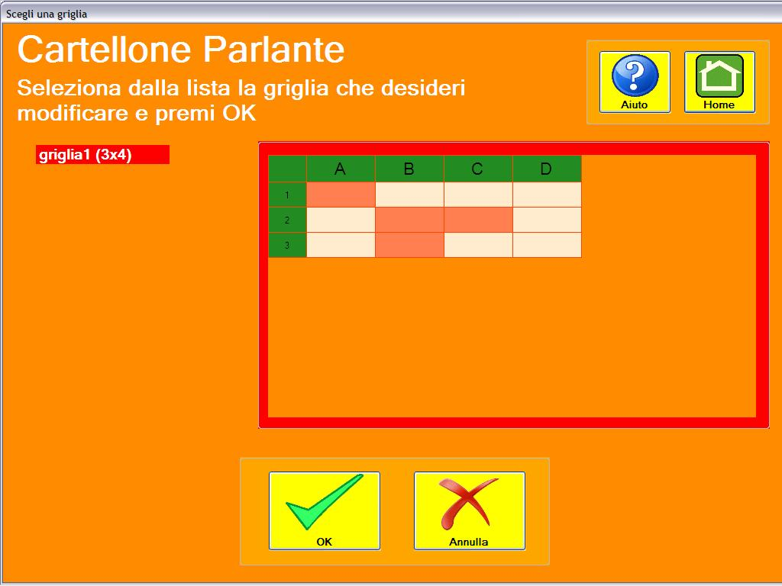

Dopo aver selezionato la griglia ed aver cliccato su Ok verrete condotti in una schermata che mostra i tag associati alle caselle. Basta cliccare con il mouse la casella che desiderate modificare e passare il lettore RFID sul nuovo tag che volete associare. Cliccando su Ok il sistema segnalerà l'esito dell'operazione e vi rimanderà alla home page dell'amministratore.
Cliccando sul pulsante Annulla si annulla l’operazione e si torna alla pagina precedente.
Cliccando sul pulsante Aiuto appare una finestra che mostra degli aiuti.
Cliccando su Home si torna nella Home dell’amministratore annullando tutte le operazioni.

Elimina cartellone

Eliminare un cartellone significa cancellare i componenti associati ad una certa griglia. Per contenuti si intende un oggetto contenente audio o video, affiancato da un'immagine e/o testo, che viene eseguito quando si passa il lettore su un tag RFID. Per eliminare un cartellone è necessario selezionare dalla lista che compare il cartellone scelto e cliccare su Ok. Il sistema mostrerà un finestra in cui vi chiederà di confermare l'operazione. Cliccando su Ok il cartellone verrà eliminato ed il sistema vi rimanderà alla home page dell'amministratore.

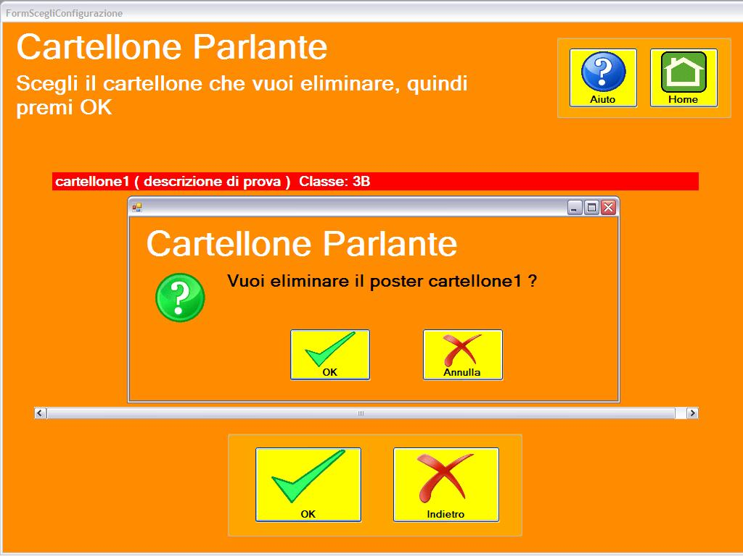

Cliccando sul pulsante Annulla si annulla l’operazione e si torna alla pagina precedente.
Cliccando sul pulsante Aiuto appare una finestra che mostra degli aiuti.
Cliccando su Home si torna nella Home dell’amministratore annullando tutte le operazioni.

Configurazione Lettore RFID

Se il lettore Rfid non è correttamente configurato e avete cliccato sul pulsante Configura Lettore Rfid nel menù dell’amministratore vi ritroverete in questa pagina:

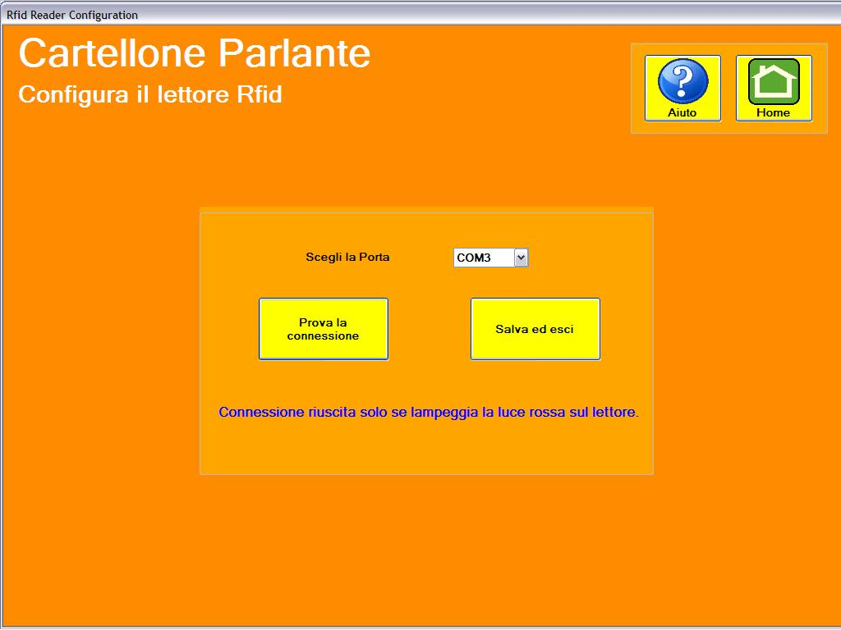

Per configurare il lettore bisogna scegliere una porta COM dall’elenco delle porte e cliccare su Prova la connessione. Se sul lettore Rfid lampeggia la luce rossa vuol dire che il lettore è connesso alla corretta porta COM. In quel caso basta cliccare su Salva ed esci ed il lettore è pronto per l’uso.
Cliccando sul pulsante Aiuto appare una finestra che mostra degli aiuti.
Cliccando su Home si torna nella Home dell’amministratore annullando tutte le operazioni.

CLASSE

Se avete effettuato il login come classe vi ritroverete in questa pagina:

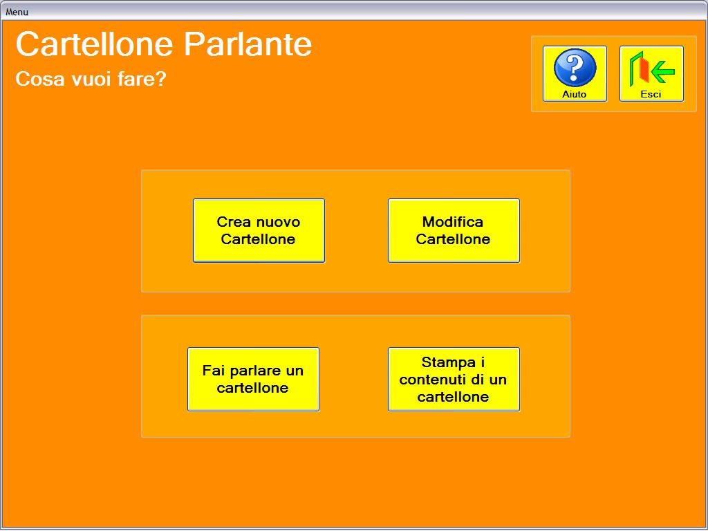

Questa pagina contiene le principali funzionalità che la classe può scegliere. Una classe può creare una nuova cartellone, modificarne uno esistente, far parlare un cartellone o stampare i contenuti associati ad un cartellone.
Cliccando sul pulsante Aiuto appare una finestra che mostra degli aiuti.
Cliccando su Esci si torna nella schermata di Login.

Crea nuovo cartellone

Creare un nuovo cartellone significa associare ad una griglia esistente dei contenuti multimediali che verranno eseguiti quando il lettore viene avvicinato ad una casella della griglia. Per contenuto si intende un oggetto contenente audio o video, affiancato da un'immagine e/o testo. Per prima cosa bisogna indicare il nome del nuovo cartellone, e in opzione, una breve descrizione e la classe che sta creando il cartellone.

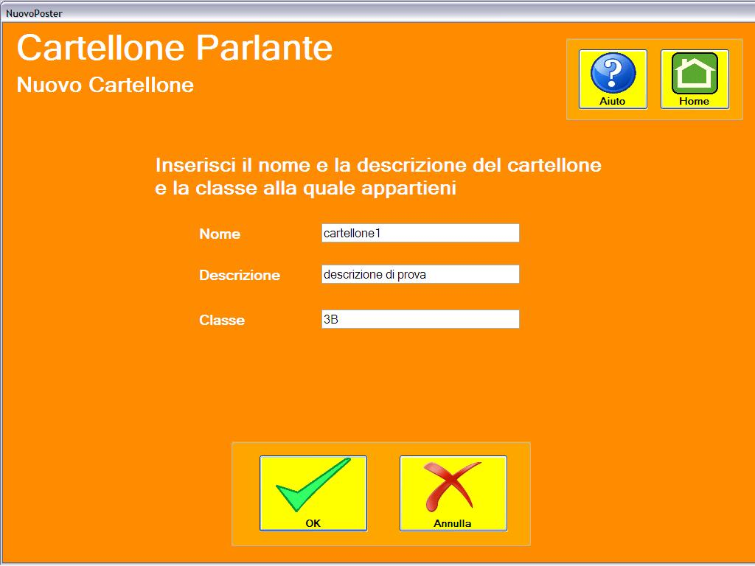

Dopo aver cliccato su Ok vi ritroverete nella pagina che vi permette di scegliere la griglia su cui costruire il cartellone.
Cliccando sul pulsante Annulla si annulla l’operazione e si torna alla pagina precedente.
Cliccando sul pulsante Aiuto appare una finestra che mostra degli aiuti.
Cliccando su Home si torna nella Home della classe annullando tutte le operazioni.

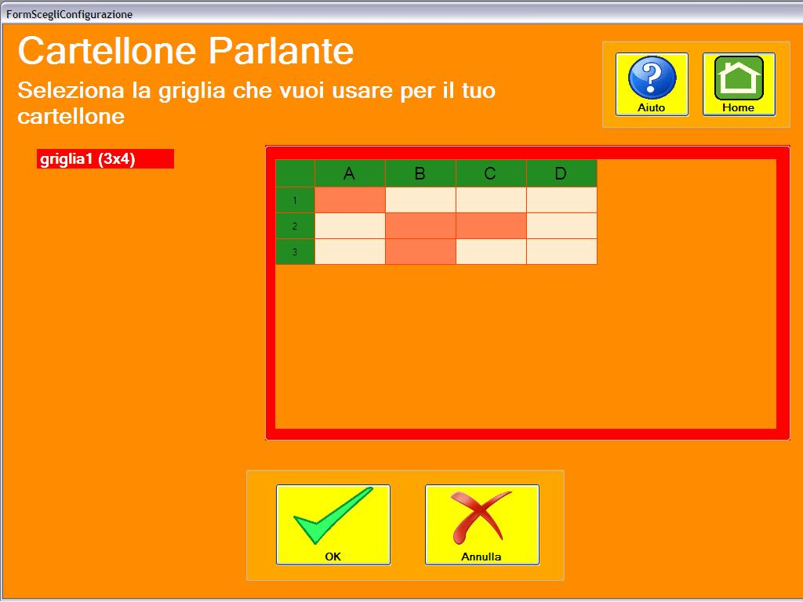

In questa pagina viene mostrata la lista delle griglie su cui è possibile costruire un nuovo cartellone. Viene mostrata anche un’anteprima delle caselle della griglia associate ad un tag RFID. Cliccando su OK si passa alla pagina dove bisogna associare i contenuti alle caselle della griglia scelta.
Cliccando sul pulsante Annulla si annulla l’operazione e si torna alla pagina precedente.
Cliccando sul pulsante Aiuto appare una finestra che mostra degli aiuti.
Cliccando su Home si torna nella Home della classe annullando tutte le operazioni.

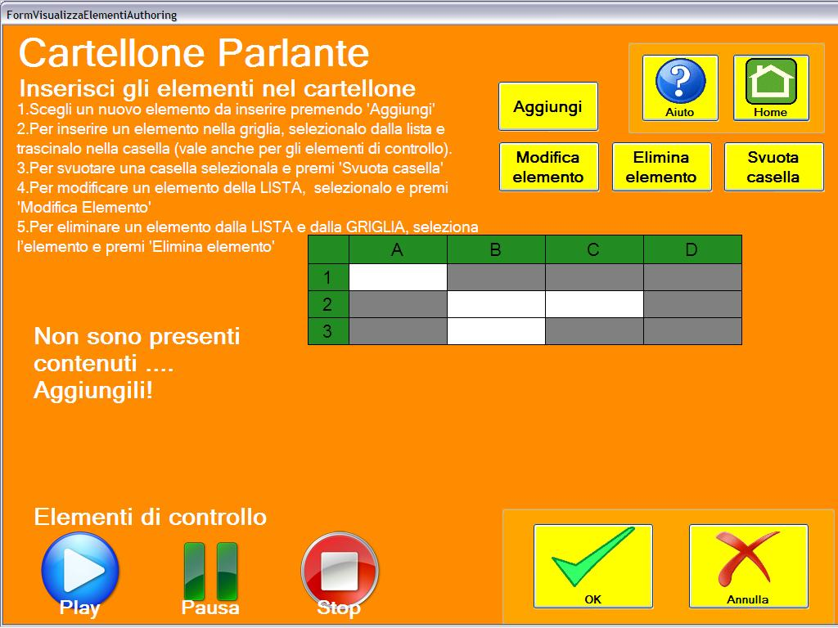

La prima volta che si raggiunge questa pagina apparirà un messaggio che segnalerà che non sono presenti dei contenuti. Perciò la prima cosa da fare è cliccare su Aggiungi per creare un nuovo contenuto.
Cliccando sul pulsante Annulla si annulla l’operazione e si torna alla pagina precedente.
Cliccando sul pulsante Aiuto appare una finestra che mostra degli aiuti.
Cliccando su Home si torna nella Home della classe annullando tutte le operazioni.

Crea contenuto

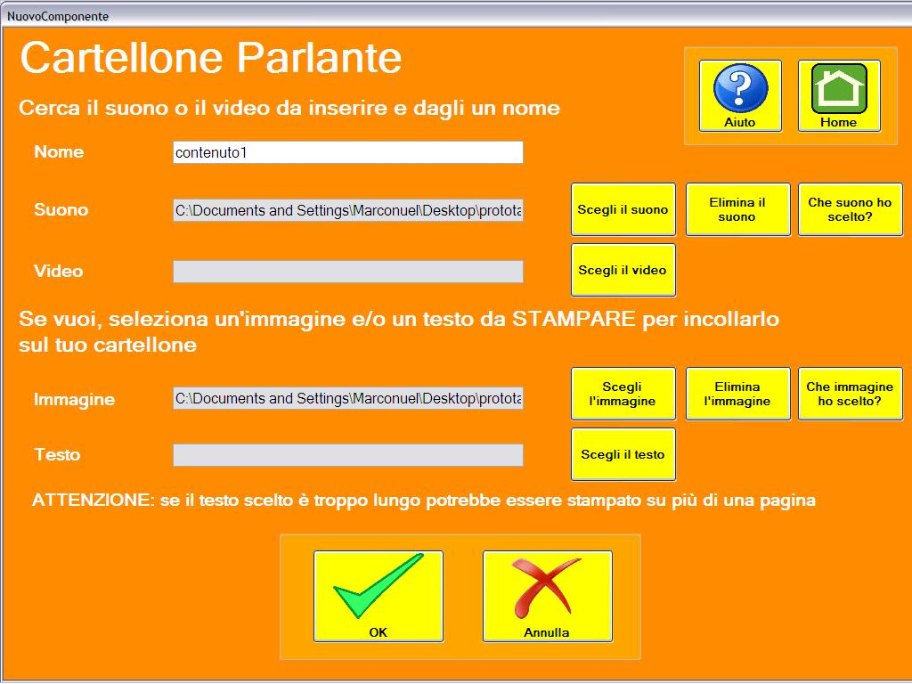

Quando si crea un nuovo contenuto bisogna indicare il nome nell’apposito spazio, poi bisogna scegliere un file audio o video da associare al contenuto, e in opzione, un’immagine o un testo da poter poi stampare. Per ogni file associato al contenuto è possibile ascoltare o vedere un’anteprima cliccando sul pulsante che si trova in fondo alla riga del file. Per eliminare un file scelto basta cliccare sul pulsante Elimina. I file audio e video sono autoesclusivi, cioè è possibile associare ad un contenuto o un file audio o un file video, e almeno uno dei due tipi di file deve essere presente. Per quanto riguarda l’immagine ed il testo, invece, i file sono opzionali, cioè è possibile associare al contenuto un’immagine, un testo, entrambi o nessuno. Cliccando su OK il contenuto viene creato e si torna nella pagina di associazione del contenuto alla griglia.
Cliccando sul pulsante Annulla si annulla l’operazione e si torna alla pagina precedente.
Cliccando sul pulsante Aiuto appare una finestra che mostra degli aiuti.
Cliccando su Home si torna nella Home della classe annullando tutte le operazioni.

Adesso nella pagina verranno mostrati a sinistra un elenco dei contenuti esistenti. Si può procedere quindi con l’associazione dei contenuti alle caselle della griglia scelta per il cartellone. Per fare questo basta trascinare un contenuto nella casella scelta e, se l’operazione è andata a buon fine, il nome del contenuto apparirà all’interno della casella. Solo le caselle che hanno un tag RFID associato possono contenere un contenuto. Queste caselle sono visibili in bianco mentre le caselle vuote sono grigie.
Esistono poi dei componenti di controllo che possono essere associati alle caselle. Questi componenti sono Stop, che ferma l’esecuzione di un contenuto, Pausa, che mette in pausa l’esecuzione di un contenuto, e Play, che fa riprendere l’esecuzione di un contenuto in pausa.

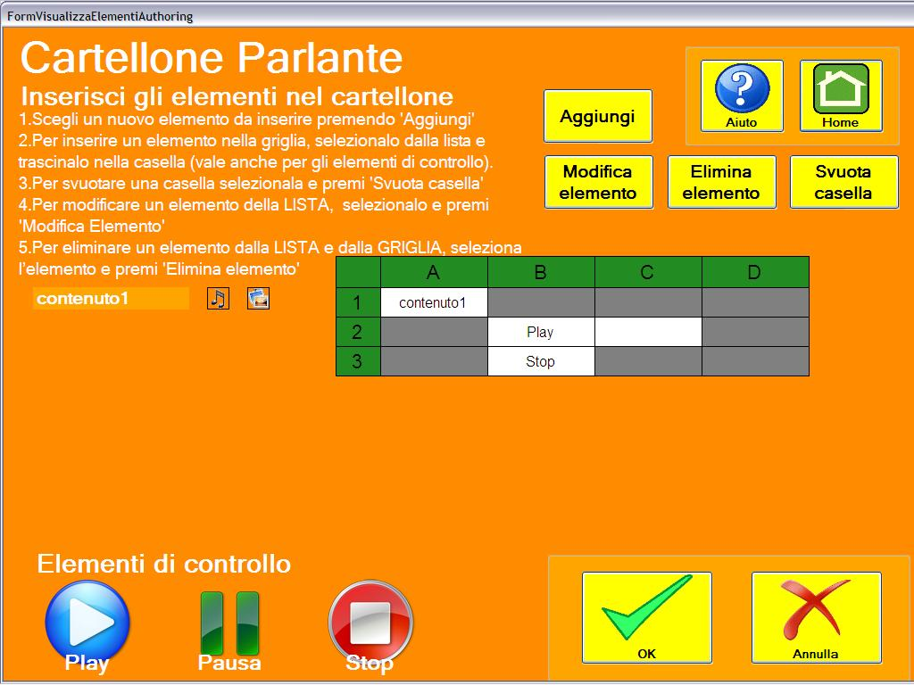

Se si vuole creare un altro contenuto, basta cliccare su aggiungi e ricomincerà la procedura di creazione di un nuovo contenuto. Per svuotare una casella da un contenuto o da un componente di controllo è sufficiente selezionare con il mouse una casella e cliccare su Svuota casella. I tasti Modifica ed Elimina contenuto modificano o eliminano un contenuto esistente. Cliccando su OK il cartellone verrà salvato e si ritornerà alla Home della classe.
Cliccando sul pulsante Annulla si annulla l’operazione e si torna alla pagina precedente.
Cliccando sul pulsante Aiuto appare una finestra che mostra degli aiuti.
Cliccando su Home si torna nella Home della classe annullando tutte le operazioni.

Modifica cartellone

Modificare un cartellone significa aggiungere, eliminare o cambiare la posizione dei contenuti associati al cartelloni. Per far questo bisogna prima di tutto scegliere il cartellone che si vuole modificare dalla lista.

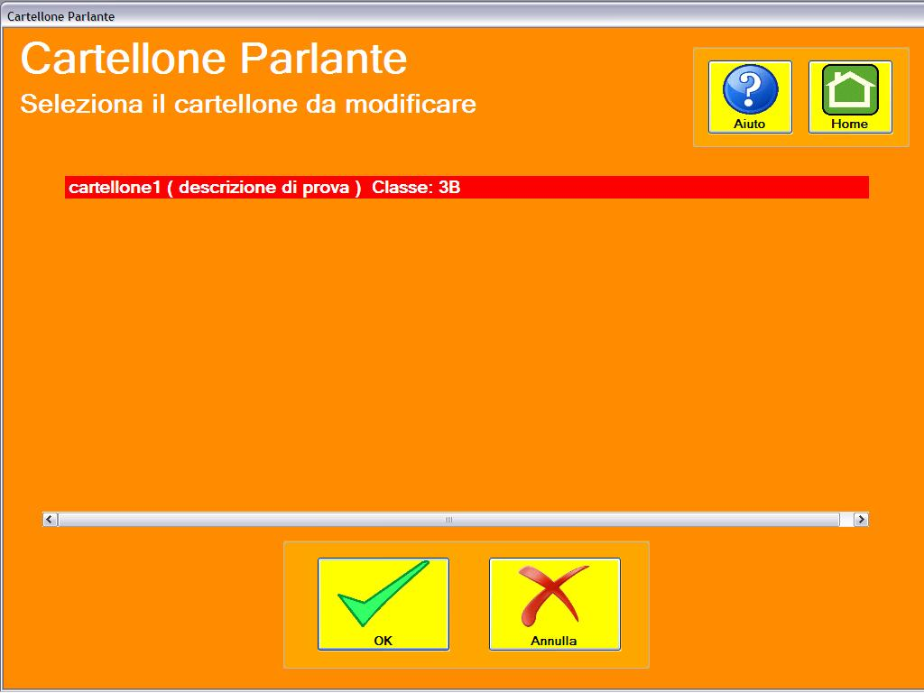

Dopo aver selezionato il cartellone e cliccato su OK, vi ritroverete nella pagina che mostra i contenuti posizionati sul cartelloni e, con i pulsanti descritti in precedenza, si possono apportare tutte le modifiche desiderate.
Cliccando sul pulsante Annulla si annulla l’operazione e si torna alla pagina precedente.
Cliccando sul pulsante Aiuto appare una finestra che mostra degli aiuti.
Cliccando su Home si torna nella Home della classe annullando tutte le operazioni.

Fai parlare un cartellone

Far parlare un cartellone significa eseguire i contenuti associati al cartellone avvicinando il lettore RFID al tag associato al contenuto che si vuol far eseguire. Per far questo bisogna prima di tutto scegliere un cartellone dalla lista dei cartelloni. Successivamente bisogna avvicinare il lettore ai tag associati ai contenuti del cartellone ed il sistema provvederà a far suonare o a visualizzare i file presenti nel contenuto. La schermata mostrerà la disposizione dei contenuti sul cartellone.

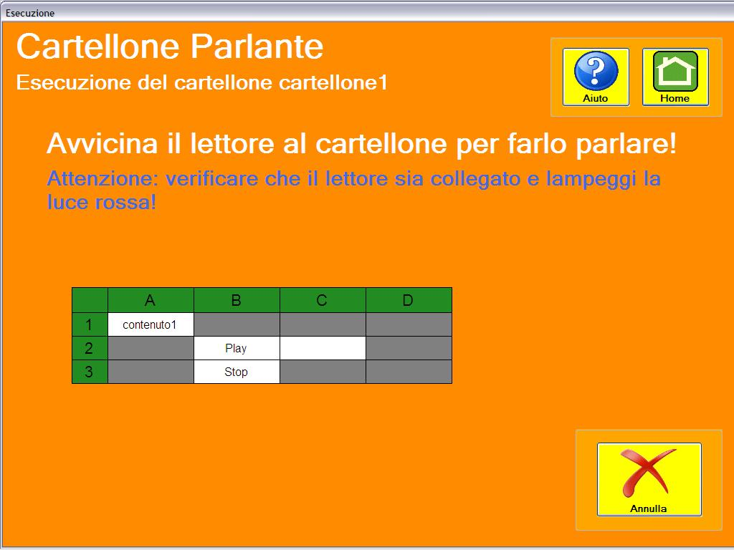

Cliccando sul pulsante Aiuto appare una finestra che mostra degli aiuti.
Cliccando su Home si torna nella Home della classe annullando tutte le operazioni.

Stampa i contenuti di un cartellone

Stampare i contenuti di un cartellone significa stampare i file immagine e testo presenti in tutti i contenuti associati ad un cartellone. Per far questo bisogna scegliere il cartellone dalla lista dei cartelloni. Successivamente verrà mostrata una lista dei contenuti associati al cartellone.

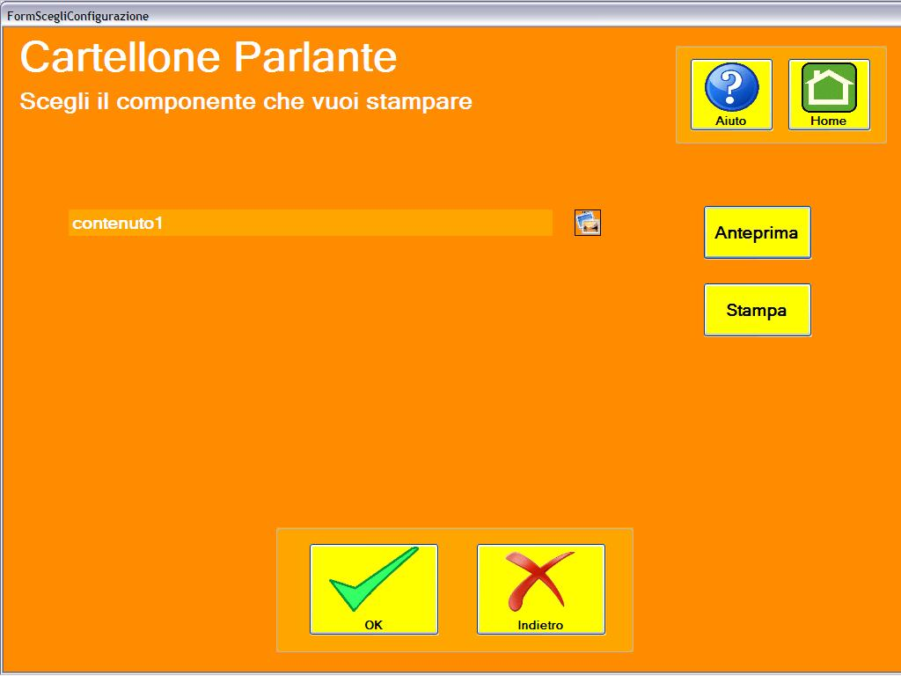

Per ogni contenuto è possibile vedere un’anteprima di stampa selezionando il contenuto e cliccando sul pulsante Anteprima. Se si vuole stampare è sufficiente selezionare un contenuto e cliccare su Stampa. Il risultato della stampa conterrà l’immagine ed il testo del contenuto ed in basso a destra le coordinate della casella a cui era associato il contenuto.
Cliccando su OK si torna nella Home della classe.
Cliccando sul pulsante Indietro si torna alla pagina precedente.
Cliccando sul pulsante Aiuto appare una finestra che mostra degli aiuti.
Cliccando su Home si torna nella Home della classe.

BIBLIOGRAFIA

[0] M.Rosa and A. Scalvinoni, “”TALKING PAPER”: EDUTAINMENT, MULTIMEDIALITA’ ED INTERAZIONE “TANGIBLE””
[1] F. Garzotto and F. Rizzo, "Interaction pardigms in technology-enhanced social spaces: a case study in museums." Milano, Italy, .006.
[2] http://edupaper.nl/inhoud/welcome, "Edupaper."
[3] http://www.anoto.com/, "Anoto."
[4] http://mkv.itm.miun.se/projekt/paperfour/, "PaperFour."
[5] M. Back, J. Cohen, R. Gold, S. Harrison, and S. Menneman, "Listen Reader: an electronically augmented paper-based book," Xerox PARC, Palo Alto , CA USA 2001.
[6] http://www.leapfrog.com/, "LeapPad."
[7] http://www.hitlabnz.org/wiki/MagicBook, "Magic Book."
[8] J. Budd, K. Madej, J. Stephens-Wells, J. d. Jong, E. Katzur, and L. Mulligan, "PageCraft: learning in context a tangible interactive storytelling platform to support early narrative development for young children," in Proceedings of the 6th international conference on Interaction design and children. Aalborg, Denmark: ACM, 2007.
[9] http://msdn.microsoft.com/en-us/vcsharp/default.aspx

